**TRƯỜNG ĐẠI HỌC ĐIỆN LỰC**

**KHOA CÔNG NGHỆ THÔNG TIN**



**BÁO CÁO CHUYÊN ĐỀ HỌC PHẦN**

**QUẢN TRỊ DỰ ÁN CNTT**

***ĐỀ TÀI:***

**QUẢN LÝ DỰ ÁN XÂY DỰNG PHẦN MỀM QUẢN LÝ**

**CỬA HÀNG THIẾT BỊ ĐIỆN TỬ GEARVN**

|  |  |  |
| --- | --- | --- |
| **Sinh viên thực hiện** | **:** | **NGUYỄN THÀNH ĐẠT** |
|  |  | **BÙI QUANG ANH**  **LÊ TUẤN DŨNG** |
| **Giảng viên hướng dẫn** | **:** | **LÊ THỊ TRANG LINH** |
| **Ngành** | **:** | **CÔNG NGHỆ THÔNG TIN** |
| **Chuyên ngành** | **:** | **CÔNG NGHỆ PHẦN MỀM** |
| **Lớp** | **:** | **D14CNPM2** |
| **Khóa** | **:** | **2019-2024** |

***Hà Nội, tháng 6 năm 2022***

**PHIẾU CHẤM ĐIỂM**

|  |  |  |  |  |
| --- | --- | --- | --- | --- |
| **STT** | **Họ và tên** | **Nội dung thực hiện** | **Điểm** | **Chữ ký** |
| 1 | Nguyễn Thành Đạt  19810310099 |  |  |  |
| 2 | Bùi Quang Anh  19810310094 |  |  |  |
| 3 | Lê Tuấn Dũng  19810310082 |  |  |  |

|  |  |  |
| --- | --- | --- |
| **Họ tên** | **Chữ ký** | **Ghi chú** |
| Giảng viên 1: |  |  |
| Giảng viên 2: |  |  |

**MỤC LỤC**

LỜI MỞ ĐẦU 1

CHƯƠNG 1: KHẢO SÁT HỆ THỐNG 2

1.1. Giới thiệu về dự án 2

1.2. Phạm vi dự án 2

1.3. Các điều kiện ràng buộc 3

1.4. Sản phẩm bàn giao 3

1.5. Bảng phân công công việc 3

1.6. Tổng quan về dự án 4

1.7. Phạm vi công việc 4

1.8. Thiết lập các giả thiết 4

1.9. Các sản phẩm bàn giao 5

CHƯƠNG 2: QUẢN LÍ PHẠM VI 6

2.1 Phạm vi dự án 6

2.1.1 Phạm vi dự án 6

2.1.2 Phạm vi tài nguyên 6

2.1.3 Phạm vi thời gian 6

2.1.4 Sản phẩm bàn giao 6

2.1.5 Hệ thống hoàn thiện được sử dụng tại GearVN 6

2.1.6 Hệ cơ sở dữ liệu 6

2.1.7 Các tài liệu liên quan 6

2.2 Lựa chọn công cụ thiết lập 6

2.3 Bảng phân rã công việc 6

2.4 Quản lí tài nguyên con người 9

2.4.1 Các ràng buộc về con người 9

2.4.2 Danh sách các vị trí cần cho dự án 10

2.4.3 Vị trí các thành viên trong dự án 11

CHƯƠNG 3: QUẢN LÝ THỜI GIAN 12

3.1. Phân bố tài nguyên và thời gian 12

3.2. Danh sách các mốc thời gian quan trọng 15

CHƯƠNG 4: QUẢN LÝ CHI PHÍ DỰ ÁN 19

4.1. Chi phí cần thiết cho nhân công 19

4.2. Bảng ước tính chi phí cho hoạt động 22

CHƯƠNG 5: QUẢN LÝ CHẤT LƯỢNG 24

5.1. Khái quát về quản lý chất lượng 24

5.2. Lập kế hoạch chất lượng 25

5.2.1. Các metric chất lượng trong dự án 25

5.2.2. Các loại kiểm thử sử dụng 25

5.3. Kế hoạch giám sát chất lượng 26

5.4. Kế hoạch đảm bảo chất lượng sản phẩm kế hoạch bàn giao 28

CHƯƠNG 6: QUẢN LÝ NHÂN LỰC 33

6.1. Các vị trí trong quản lý dự án 33

6.2. Sắp xếp nhân sự 34

6.2.1. Danh sách các cá nhân tham gia dự án 34

6.2.2. Ma trận kỹ năng 34

6.2.3. Vị trí các cá nhân trong dự án 35

6.3. Sơ đồ tổ chức dự án 35

6.4. Phân chia công việc 35

6.4.1. Phân chia giữa các nhóm 35

6.4.2. Phân chia chi tiết 36

CHƯƠNG 7: QUẢN LÝ CẤU HÌNH 40

7.1. Ý nghĩa của việc quản lý cấu hình 40

7.2. Vai trò trách nhiệm của đội dự án quản lý sinh viên 41

7.3. Phương pháp định danh, xác định Baseline trên sản phẩm 42

7.3.1. Định dạng sản phẩm 42

7.3.2. Kiểm soát phiên bản 42

7.3.3. Quản lý các mốc 42

7.3.4. Các quy ước đặt tên 43

7.3.5. Quản lý thay đổi 45

CHƯƠNG 8: QUẢN LÝ TRUYỀN THÔNG 46

8.1. Các thành phần tham gia 46

8.2. Thông tin liên lạc giữa các bên 48

8.3. Các kênh giao tiếp 48

8.3.1. Các thành viên trong nhóm-Trưởng nhóm 48

8.3.2. Giữa các trưởng nhóm-Khách hàng 51

8.3.3. Các nhóm với nhau 53

8.3.4. Giữa các trưởng nhóm-Giám đốc dự án 54

CHƯƠNG 9: QUẢN LÝ RỦI RO 57

9.1. Giới thiệu về kế hoạch quản lý rủi ro 57

9.2. Đặt thời gian 57

9.3. Định dạng báo cáo 58

9.4. Xác định rủi ro 60

9.4.1. Các lĩnh vực xảy ra rủi ro 60

9.4.2. Các định rủi ro 60

9.5. Phân tích mức độ rủi ro 61

9.6. Kế hoạch phòng ngừa rủi ro 66

CHƯƠNG 10: QUẢN LÝ MUA SẮM 69

10.1. Các giai đoạn trong công việc quản lý mua sắm trong dự án 69

10.2. Thủ túc mua sắm 69

10.2.1. Các định danh mục mua sắm 70

10.2.2. Lập kế hoạch đấu thầu 71

10.2.3. Quản lý hợp đầu và thủ túc thanh lý hợp đầu 71

CHƯƠNG 11: QUẢN LÝ TÍCH HỢP 73

11.1. Khái niệm 73

11.2. Quy trình quản lý tích hợp 74

CHƯƠNG 12: TÀI LIỆU HƯỚNG DẪN SỬ DỤNG 76

12.1. Đăng nhập 76

12.2 Quản lí nhân viên 77

12.3 Quản lí khách hàng 78

12.4 Quản lí nhà cung cấp 79

12.5 Quản lí hàng 80

12.6 Quản lí phiếu nhập 81

12.7 Quản lí phiếu xuất 82

12.8 Github 83

KẾT LUẬN 85

**LỜI CẢM ƠN**

Chúng em xin gửi lời cảm ơn chân thành và sự tri ân sâu sắc đối với các thầy cô trường Đại học Điện Lực, đặc biệt là các thầy cô khoa Công nghệ thông tin của trường đã tạo điều kiện thuận lợi cho em thực hiện bản báo cáo.

Đặc biệt chúng em xin gửi đến cô Lê Thị Trang Linh – người đã tận tình hướng dẫn, giúp đỡ chúng em hoàn thành đồ án này lời cảm ơn sâu sắc nhất.

Chúng em cũng xin chân thành cảm ơn sự giúp đỡ, những lời động viên từ gia đình, bạn bè – những người đã luôn đồng hành cùng chúng em trong khoảng thời gian làm đồ án.

Mặc dù bản thân đã rất cố gắng, nhưng do thời gian, kiến thức và kinh nghiệm có hạn và cũng là lần đầu tiếp xúc, làm việc nên bài làm của chúng em vẫn còn nhiều thiếu xót trong việc phân tích thiết kế và hoàn thiện phần mềm. Chúng em mong sẽ nhận được sự thông cảm và đóng góp ý kiến từ thầy/ cô và các bạn.

Chúng em xin chân thành cảm ơn!

Sinh viên thực hiện

Nguyễn Thành Đạt

Bùi Quang Anh

Lê Tuấn Dũng

# LỜI MỞ ĐẦU

Ngày nay, công nghệ thông tin đã phát triển một cách mạnh mẽ, nó tham gia vào hầu hết các lĩnh vực của đời sống xã hội của con người. Công nghệ thông tin ở nước ta có tốc độ phát triển rất nhanh và mạnh, chiếm một vị trí quan trọng trong các ngành khoa học công nghệ. Một trong những lĩnh vực đang được ứng dụng tin học hóa rất phổ biến là lĩnh vực quản lý. Tin học hóa trong quản lý đã giúp cho các nhà quản lý điều hành công việc một cách khoa học, chính xác và hiệu quả.

Các phần mềm được thiết kế và xây dựng trong khuôn khổ những dự án CNTT. Việc quản lý dự án CNTT ngày càng chứng tỏ vai trò đặc biệt quan trọng của nó, góp phần đảm bảo thành công cho dự án. Quản lý dự án, từ chỗ là một nghệ thuật, đã được nghiên cứu, tổng kết và phát triển thành một môn khoa học. Đây là một môn học mang nhiều yếu tố của khoa học xã hội, được ứng dụng trong khoa học tự nhiên.

Quản lý dự án CNTT được trình bày như một áp dụng những kiến thức chung về quản lý dự án trong một lĩnh vực hẹp, kết hợp những đặc thù của lĩnh vực chuyên môn công nghệ thông tin. Chính vì vâỵ chúng em đã quyết định chọn và thực hiêṇ đề tài: “***Quản lý dự án xây dựng phần mềm quản lý cửa hàng điện tử GearVN***”. Với việc tạo ra hệ thống quản lý cửa hàng tiện lợi Okono em muốn tạo ra một hệ thống giúp chủ của hàng có thể dễ dàng quản lý bán hàng, cửa hàng của mình một cách đơn giản, tối ưu và hiệu quả nhất. Với các tính năng được xây dựng trên nhu cầu thực tế mà chủ cửa hàng đang cần để xử lý công việc của mình.

# CHƯƠNG 1: KHẢO SÁT HỆ THỐNG

## 1.1. Giới thiệu về dự án

Ngày nay, với sức mạnh công nghệ hiện đại nhanh chóng giúp con người thoát khỏi những khó khăn trong công việc, cuộc sống tấp nập và hối hả ta cần phải nhanh chóng gia nhập vào thế giới, chủ động hội nhập.

Với sự phát triển nhanh chóng đó rất có nhiều công cụ hữu ích giúp chúng ta tiết kiệm rất nhiều thời gian và chi phí. Nhiều phần mềm trong lĩnh vực công nghệ thông tin nhanh chóng ra đời đã góp phần đáng kể.

“Công Nghệ Thông Tin” một lĩnh vực đầy tiềm năng đã đem lại cho con người những ứng dụng thật tiện lợi và hữu ích. Một trong những ứng dụng thiết thực mà nó đem lại là việc ứng dụng tin học vào nhiều lĩnh vực của đời sống như trong các trường học, công ty, cơ quan, xí nghiệp, bệnh viện… phần lớn đều ứng dụng tin học để giúp cho việc quản lý được dễ dàng và thuận tiện hơn. Chính vì vậy, mỗi trường học, bệnh viện… đều muốn xây dựng riêng cho mình một phần mềm quản lý.

Ở các cửa hàng hiện nay, việc quản lý các mặt hàng cũng như thông tin cảu cuwara hàng hầu hết đều quản lý thủ công qua các công cụ hỗ trợ chủ yếu là Word và Excel, nên cơ sở dũ liệu chưa được chặt chẽ, chí phí quản lý cao, việc truy xuất tìm kiếm cũng nhưu quản lý dữ liệu đôi khi rườm rà và gây khó chịu.

Xuất phát từ nguyên nhân đó dự án sẽ xây dựng và phát triển một chương trình hoàn chỉnh, ứng dụng những kỹ thuật và công nghệ mới nhất để giúp cho việc quản lý trở nên dễ dàng và quảng bá cửa hàng, sản phẩm được mọi người biết đến rộng rãi hơn.

## 1.2. Phạm vi dự án

Hệ thống được thiết kế và xây dựng phục vụ tốt có thể giúp việc quản lí cửa hàng dễ dàng hơn với nhiều cửa hàng

* Ranh giới dự án:
  + Dự án chỉ quản lí chỉ quản lí, kiểm soát với các hàng hóa trong cửa hàng
  + Không quản lý việc ship hàng, …
* Phạm vi dữ liệu:
  + Dữ liệu về hàng, khách hàng, hóa đơn, nhân viên, hóa đươn thanh toán, thông tin giao dịch, …
* Ước lượng thười gian thực hiện:
  + Thời gian hoàn thành: 1 tháng
    - Ngày bắt đầu: 28/04/2022
    - Ngày kết thúc: 28/05/2022
* Kinh phí cho dự án: 700.000.000 vnđ (bảy trăm triệu đồng chẵn)
* Kinh phí dự trữ: 15% tổng kinh phí
* Công nghệ thực hiện:
  + C#
  + SQL Server

## 1.3. Các điều kiện ràng buộc

* Phạm vi của dự án là không thay đổi trong quá trình làm dự án vì vậy thời gian và kinh phí cho dự án cũng là không thay đổi
* Phía khách hàng không chấp nhận nếu sai thông tin sản phẩm, không đảm bảo chất lượng, không đúng yêu cầu sẽ không được chấp nhận. Mọi rủi ro về mặt kỹ thuật, con người khách hàng không chịu trách nhiệm
* Các rủi ro liên quan tới quán đại diện phía bên dự án phải thông báo trước.
* Nếu xảy ra lỗi trong thời gian bảo trì phía bên công ty sẽ chịu mọi chi phí bảo trì cũng như tổn thất do hệ thống gây ra.
* Hết thời gian bảo trì nếu hệ thống có lỗi phía bên công ty sẽ sang xem xét (nếu có nhu cầu) nhưng phía Học viện phải trả mọi chi phí.

## 1.4. Sản phẩm bàn giao

* Phần mềm quản lý khách sạn được thiết kế với đầy đủ chức năng yêu cầu.
* Cơ sở dữ liệu hệ thống.
* Mã nguồn chương trình.
* Tài liệu hướng dẫn và phát triển phần mềm

## 1.5. Bảng phân công công việc

|  |  |
| --- | --- |
| **Công việc** | **Người thực hiện** |
| - Tôn chỉ dự án  - Kế hoạch quản lý dự án  - Kế hoạch quản lý thời gian  - Kế hoạch quản lý chi phí  - Kế hoạch quản lý chất lượng  - Kế hoạch quản lý cấu hình  - Kế hoạch quản lý nguồn nhân lực  - Kế hoạch quản lý truyền thông và giao tiếp  - Kế hoạch quản lý rủi ro  - Kế hoạch quản lý việc mua sắm |  |

*Bảng 1.5. Phân công công việc*

## 1.6. Tổng quan về dự án

Hiện nay việc quản lý một cửa hàng tương đối lớn, cùng với những nguồn thông tin, dữ liệu cập nhật hàng ngày mà thiếu đi sự trợ giúp của công nghệ thông tin sẽ gặp rất nhiều khó khan tong khâu quản lí cũng như thay đổi cập nhật… Dự án đưuọc triển khai trong phạm vi cửa hàng GearVN, tập trung các chức năng chính của hệ thống:

* Quản lí sản phẩm
* Quản lí nhân viên
* Quản lí hóa đơn
* Quản lí khách hàng

## 1.7. Phạm vi công việc

* Hệ thống đưuọc thiết kế và xây dựng để phù hợp với nhiều cửa hàng
* Khu vực ảnh hưởng trong cửa hàng: Quầy tư vấn, quầy thu ngân
* Phạm vi dữ liệu:
  + Có thể được nâng cấp, thay đổi
    - Dữ liệu về sản phẩm cũng như giao dịch được giữ nguyên
    - Làm mới thông tin khác

## 1.8. Thiết lập các giả thiết

* Hệ thống được viết bằng C# và sử dụng SQL Server
* Hệ thống được hoàn thiện, đóng gói đầy đủ trước khi chuyển giao cho bên khách hàng.
* Sử dụng các tài nguyên sẵn có của bên học viện.
* Trong quá trình thực hiện dự án, khách hàng có thể thay đổi một số yêu cầu trong phạm vi cho phép và được sự đồng ý của giám đốc dự án.
* Khách hàng sẽ cung cấp một số chuyên viên về lĩnh vực bán hàng phục vụ cho công tác Thu thập yêu cầu nghiệp vụ của bên đội dự án.
* Đội phát triển dự án có trách nhiệm hoàn thành công việc đảm bảo thời gian và chất lượng.
* - Sau mỗi tuần sẽ bàn giao sản phẩm trung gian cho khách hàng.

## 1.9. Các sản phẩm bàn giao

* Phần mềm quản lý cửa hàng được thiết kế với đầy đủ chức năng yêu cầu.
* Cơ sở dữ liệu hệ thống.
* Mã nguồn chương trình.
* Tài liệu hướng dẫn và phát triển phần mềm

# CHƯƠNG 2: QUẢN LÍ PHẠM VI

## 2.1 Phạm vi dự án

### **2.1.1 Phạm vi dự án**

Sản phẩm bàn giao phải thỏa mãn các yêu cầu sau:

- Hệ thống hoạt động tốt với đầy đủ các chức năng theo thiết kế.

- Dễ sử dụng, thân thiện với người dùng.

- Giao diện dễ nhìn, trực quan.

### **2.1.2 Phạm vi tài nguyên**

Tổng kinh phí cho dự án là: 120.000.000 vnd bao gồm

- Tiền lương cho nhân viên:

- Tiền thuê cơ sở vật chất:

- Các chi phí phát sinh:

* Chi phí dự trữ: 10% tổng kinh phí dự án
* Số thành viên tham gia dự án: 3 người

### **2.1.3 Phạm vi thời gian**

- Thời gian hoàn thành: 30 ngày.

* Ngày bắt đầu: 28/04/2022.
* Ngày kết thúc: 28/05/2022.

### **2.1.4 Sản phẩm bàn giao**

### **2.1.5 Hệ thống hoàn thiện được sử dụng tại GearVN**

### **2.1.6 Hệ cơ sở dữ liệu**

### **2.1.7 Các tài liệu liên quan**

## 2.2 Lựa chọn công cụ thiết lập

**-** Visual Studio 2019, SQL Server 2019

- Các công cụ soạn thảo văn bản MS Word

- Các công cụ tính toán bảng biểu MS Excel

## 2.3 Bảng phân rã công việc

0. Hệ thống quản lí cửa hàng GearVN

1. Lập kế hoạch cho dự án

1.1 Tài liệu kế hoạch quản lí dự án

1.2 Bản thiết kế đảm bảo chất lượng

1.3 Bản kế hoạch quản lí cấu hình

1.4 Bản kết hoạch quản lí truyền thông và giao tiếp

1.5 Bản kế hoạch quản lí rủi ro

2. Xác định yêu cầu

2.1 Tài liệu yêu cầu người dung

2.1.1 Tài liệu yêu cầu chung cho hệ thống

2.1.2 Tài liệu yêu cầu cho mỗi chức năng của hệ thống

2.1.2.1 Tài liệu cho chức năng quản lí nhân viên

2.1.2.1 Tài liệu cho chức năng quản lí

2.2 Tài liệu yêu cầu hệ thống

2.2.1 Biểu đồ use case cho hệ thống

2.2.2 Mô tả giao diện hệ thống

2.2.3 Chi tiết use case

2.2.3.1 Các use case cho chức năng quản lí nhân viên

2.2.3.2 Các use case cho chức năng quản lí

2.2.4 Các tài liệu khác

2.3 Kiểm định lại chất lượng

3. Phân tích thiết kế

3.1 Tài liệu phân tích hệ thống

3.1.1 Biểu đồ lớp

3.1.2 Các biểu đồ cho hẹ thống bán hàng

3.1.3 Các biểu đồ hệ thống Upload dữ liệu

3.1.4 Các biểu đồ hệ thống đăng nhập

3.1.5 Các biểu đồ hệ thống báo cáo

3.2 Tài liệu thiết kế hệ thống

3.2.1 Thiết kế hệ thống

3.2.2 Thiết kế hệ thống con

3.2.3 Thiết kế cơ sở dữ liệu

3.3 Kế hoạch cuối cùng

3.4 Đề xuất thực hiện

3.5 Kiểm định chất lượng

4. Hiện thực các chức năng

4.1 Xây dựng hệ cơ sở dữ liệu

4.2 Hệ thống quản lí bán hang

4.2.1 Hệ thống quản lí sản phẩm

4.2.2 Module mua/thanh toán sản phẩm

4.3 Module Upload dữ liệu

4.4 Module hỗ trợ báo cáo

4.5 Tài liệu sử dụng

5. Tích hợp và kiểm thử

5.1 Kế hoạch kiểm thử

5.2 Báo cáo kiểm thử chức năng

5.2.1 Báo cáo kiểm thử chức năng đăng nhập

5.2.2 Báo cáo kiểm thử module Quản lí sản phẩm

5.2.3 Báo cáo kiểm thử module Mua / Thanh toán sản phẩm

5.2.4 Báo cáo kiểm thử module Báo cáo doanh thu

5.3 Báo cáo kiểm thử hệ thống

6. Vận hành

7. Kết thúc dự án

7.1 Tài liệu kết thúc dự án quản lí bán hàng

## 2.4 Quản lí tài nguyên con người

### **2.4.1 Các ràng buộc về con người**

|  |  |  |  |
| --- | --- | --- | --- |
| **STT** | **Họ tên** | **Địa chỉ liên hệ** | **Chữ kí** |
| **1** | Nguyễn Thành Đạt | Lớp D14CNPM3 |  |
| **2** | Bùi Quang Anh | Lớp D14CNPM3 |  |
| **3** | Lê Tuấn Dũng | Lớp D14CNPM3 |  |

- Quy tắc chung khi làm việc:

* Mọi sự phân công đều được đưa ra họp bàn công khai
* Ưu tiên phân công theo năng lực sở trường của mỗi người

- Yêu cầu với các thành viên:

* Nghiêm chỉnh chấp hành thực hiện công việc theo bản kế hoạch của dự án
* Tích cực tham gia thảo luận, phát biểu ý kiến để dự án đạt kết quả tốt nhất
* Bồi dưỡng khả năng chuyên môn để hoàn thành tốt vai trò của mình trong dự án
* Tham gia đầy đủ các buổi họp
* Nghỉ làm phải thông báo tới GDDA hoặc trưởng nhóm

- Truyền thông:

* Trao đổi qua email, điện thoại, facebook, …
* Họp nhóm khi cần và theo kế hoạch truyền thông

- Hội họp:

* Có mặt đầy đủ, đúng giờ các buổi họp nhóm dự án
* Tích cực, khẩn trưởng trao đổi, bàn bạc, giải quyết các vấn đề của dự án
* Chấp hành, thực hiện đúng quyết định, giải pháp đã thống nhất trong cuộc họp.

### **2.4.2 Danh sách các vị trí cần cho dự án**

|  |  |  |  |  |
| --- | --- | --- | --- | --- |
| **STT** | **Vị trí** | **Trách nhiệm** | **Kỹ năng yêu cầu** | **Số lượng** |
| **1** | Giám đốc dự án (Leader) | Quản lý đội dự án | Lãnh đạo, có kinh nghiệm quản lý dự án, sản phẩm | 1 |
| **2** | Lập trình viên (Coder) | Viết mã nguồn cho  chương trình | Thành thạo các ngôn ngữ code (java, web, c#,…), SQLServer 2019 | 2 |
| **3** | Kĩ sư kiểm tra chất  lượng (Tester) | Kiểm tra các chức năng và quy trình hoạt động | Thông thạo các câu lệnh trong code, có nhiều kinh nghiệm trong tester các sản phẩm | 1 |
| **4** | Người quản trị CSDL | Xây dựng, bảo trì và nâng cấp CSDL | SQLServer 2019 | 1 |
| **5** | Nhà phân tích nghiệp vụ kinh doanh | Gặp gỡ lấy thông tin từ khách hàng | Có khả năng giao tiếp, kinh doanh | 1 |
| **6** | Kĩ sư quản lý cấu hình | Quản lý cấu hình dự án | Có khả năng quản lý tốt các cấu hình sản phẩm dự án | 1 |
| **7** | Kĩ sư phân tích thiết kế (BA) | Nhận thông tin từ khách hàng và phân tích thiết kế các dữ liệu | Giao tiếp tốt với khách hàng, đồng thời có khả năng thiết kế các biểu đồ uml dễ hiểu | 1 |

### **2.4.3 Vị trí các thành viên trong dự án**

|  |  |  |
| --- | --- | --- |
| **STT** | **Họ tên nhân viên** | **Vị trí** |
| **1** | Nguyễn Thành Đạt | * Giám đốc dự án * Lập trình viên * Người quản trị CSDL |
| **2** | Bùi Quang Anh | * Kĩ sư phân tích thiết kế * Nhà phân tích nghiệp vụ kinh doanh |
| **3** | Lê Tuấn Dũng | * Kĩ sư kiểm tra chất lượng * Kĩ sư quản lý cấu hình * Lập trình viên |

# CHƯƠNG 3: QUẢN LÝ THỜI GIAN

## 3.1. Phân bố tài nguyên và thời gian

|  |  |  |  |  |  |  |
| --- | --- | --- | --- | --- | --- | --- |
| **STT** | **Công việc** | | | **Mã công**  **việc** | **Ngày công** | **Nhân công** |
| **1.** | **Lập kế hoạch cho dự án** | | |  | **10** | **01** |
|  | Tài liệu quản lý dự án | | LKH1 | 02 |  |
| Bản kế hoạch đảm bảo chất lượng | | LKH2 | 02 |  |
| Bản kế hoạch quản lý cấu hình | | LKH3 | 02 |  |
| Bản kế hoạch quản lý truyền thông và giao tiếp | | LKH4 | 02 |  |
| Bản kế hoạch quản lý rủi ro | | LKH5 | 02 |  |
| **2.** | **Xác định yêu cầu** | | |  | **7** | **02** |
|  | **Tài liệu yêu cầu người dùng** | | **YC.01** | **02** |  |
|  | Tài liệu yêu cầu chung cho hệ thống | YC.1.1 | 01 |  |
| Tài liệu yêu cầu cho mỗi chức năng | YC.1.2 | 01 |  |
| **Tài liệu yêu cầu hệ thống** | | **YC.02** | **04** |  |
|  | Biểu đồ usecase cho hệ thống | YC.2.1 | 01 |  |
| Mô tả giao diện hệ thống | YC.2.1 | 01 |  |
| Chi tiết cho use case | YC.2.3 | 01 |  |
| Các tài liệu khác | YC2.4 | 01 |  |
| **Kiểm định lại chất lượng** | | YC.03 | **01** |  |
| **3. 3.** | **Phân tích thiết kế** | | |  | **20** | **2** |
|  | **Tài liệu phân tích hệ thống** | | **TK.01** | **10** |  |
|  | Biểu đồ lớp | TK.1.1 | 02 |  |
| Các biểu đồ cho hệ thống mua/thanh toán | TK.1.2 | 02 |  |

|  |  |  |  |  |  |  |
| --- | --- | --- | --- | --- | --- | --- |
|  |  |  | Các biểu đồ cho hệ thống nhập tài liệu | TK.1.3 | 02 |  |
| Các biểu đồ cho hệ thống đăng nhập | TK.1.4 | 02 |  |
| Các biểu đồ cho hệ thống tạo báo cáo | TK.1.4 | 02 |  |
| **Tài liệu thiết kế hệ thống** | | **TK.02** | **7** |  |
|  | Tài liệu thiết kế hệ thống | TK.2.1 | 02 |  |
| Tài liệu thiết kế các hệ thống con | TK.2.2 | 02 |  |
| Bản thiết kế CSDL | TK.2.3 | 03 |  |
| Kế hoạch cuối cùng | | **TK.03** | 01 |  |
| Đề xuất thực hiện | | **TK.04** | 01 |  |
| Kiểm định lại chất lượng | | **TK.05** | 01 |  |
| **4. 4.** | **Hiện thực các chức năng** | | |  | **15** | **2** |
|  | Xây dựng hệ CSDL | | CN.01 | 02 |  |
| Xây dựng giao diện | | CN.02 | 02 |  |
| Xây dựng hệ thống nhập tài liệu | | CN.03 | 02 |  |
| **Hệ thống quản lý hàng hóa** | | CN04 | **04** |  |
|  | Hệ thống quản lý hàng hóa | CN4.1 | 2 |  |
| Hệ thống quản lý | CN4.2 | 2 |  |
| Xây dựng hệ hỗ trợ tạo báo cáo | | CN5 | 4 |  |
| Xây dựng hệ thống đăng nhập | | CN6 | 5 |  |
| Tài liệu sử dụng | | CN7 | 6 |  |
| **5. 5.** | **Tích hợp & kiểm thử** | | |  | **8** | **2** |
|  | Kế hoạch kiểm thử | | KT1 | 1 |  |
| Kiểm thử chức năng | | KT2 | 2 |  |
|  |  |  | Báo cáo kiểm thử chức năng đăng nhập | KT2.1 | 1 |  |
| Báo cáo kiểm thử chức năng quản lí sản phẩm | KT2.2 | 1 |  |
| Báo cáo kiểm thử chức năng  mua/thanh toán | KT2.3 | 1 |  |
| Báo cáo kiểm thử chức năng tạo báo cáo | KT2.4 | 1 |  |
| Báo cáo kiểm thử hệ thống | | KT3 | 1 |  |
| **6. 6** | **Tài liệu kết thúc dự án** | | | **TL** | **1** | **1** |
| **7.** | **Cài đặt và triển khai** | | | **TL1** | **2** | **1** |

## 3.2. Danh sách các mốc thời gian quan trọng

|  |  |  |
| --- | --- | --- |
| **Công việc** | **Tháng 4/2022** | **Tháng 5/2022** |
| **Hoàn tất quá trình thu thập yêu cầu** | M1 |  |
| **Hoàn tất quá trình phân tích hệ thống** | M2 |  |
| **Hoàn tất quá trình**  **thiết kế** |  | M3 |
| **Hoàn tất quá trình xây dựng hệ thống** |  | M4 |
| **Hoàn tất quá trình tích hợp và kiểm thử** |  |  |
| **Hoàn tất quá trình cài đặt và triển khai** |  |  |

## 3.3. Ước lượng thời gian

- ML: Ước lượng khả dĩ(thời gian cần thiết để hoàn thành công việc trong điều kiện “bình thường”)

- MO: Ước lượng lạc quan(thời gian cần thiết để hoàn thành công việc trong điều kiện “lý tưởng”)

- MP: Ước lượng bi quan(thời gian cần thiết để hoàn thành công việc trong điều kiện “tối nhất”)

- Ước lượng cuối cùng tính theo công thức:

**EST = (MO + 4ML +MP)/6**

Đơn vị: ngày

Bảng công việc

|  |  |  |  |  |
| --- | --- | --- | --- | --- |
| **Công việc** | **ML** | **MO** | **MP** | **EST** |
| LKH1 | 1 | 1 | 1 | 1,00 |
| LKH2 | 1 | 2 | 3 | 2,00 |
| LKH3 | 1 | 2 | 2 | 1,83 |
| LKH4 | 1 | 2 | 2 | 1,83 |
| LKH5 | 2 | 2 | 2 | 2,00 |
| YC1 | 1 | 2 | 2 | 1,83 |
| YC2 | 3 | 4 | 4 | 3,83 |
| YC3 | 1 | 2 | 2 | 1,83 |
| TK1 | 9 | 9 | 10 | 9,17 |
| TK2 | 8 | 9 | 10 | 9,00 |
| TK3 | 1 | 1 | 1 | 1,00 |
| TK4 | 1 | 1 | 1 | 1,00 |
| TK5 | 1 | 1 | 1 | 1,00 |
| CN1 | 2 | 2 | 3 | 2,17 |
| CN2 | 2 | 2 | 3 | 2,17 |
| CN3 | 1 | 2 | 3 | 2,00 |
| CN4 | 2 | 4 | 4 | 3,67 |
| CN5 | 3 | 4 | 4 | 3,83 |
| CN6 | 3 | 4 | 5 | 4,00 |
| CN7 | 1 | 1 | 6 | 1,83 |
| KT1 | 1 | 1 | 1 | 1,00 |
| KT2 | 8 | 3 | 4 | 4,00 |
| KT3 | 2 | 2 | 2 | 2,00 |
| F | 2 | 1 | 1 | 1,17 |
| F1 | 4 | 2 | 2 | 2,33 |

*Bảng 3.3. Bảng công việc*

## 3.4. Biểu đồ Gantt tổng quát

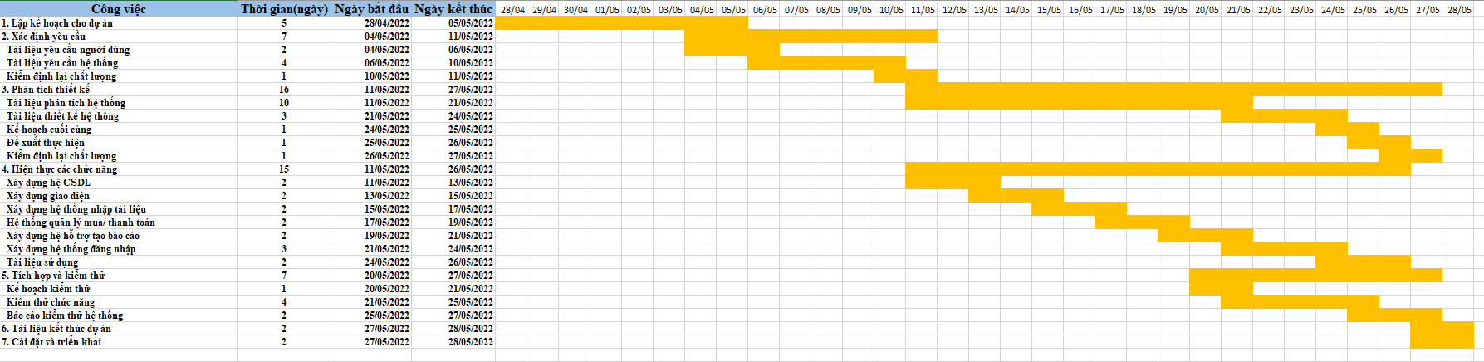

*Hình 3.1. Biều đồ gantt tổng quát*

## 3.5. Biểu đồ Gantt chi tiết

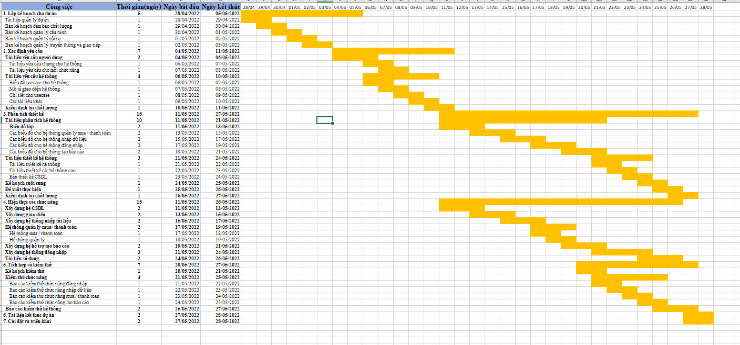

*Hình 3.2. Biều đồ gantt chi tiết*

## 3.6. Quản lý thời gian trên Trello

### **3.6.1 Lập kế hoạch cho dự án**

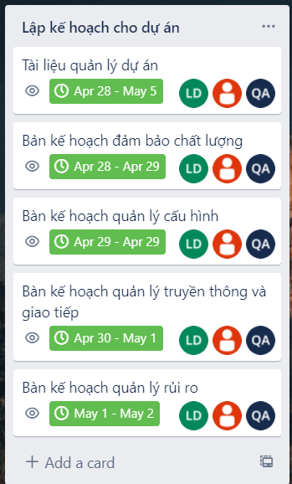

*Hình 3.3 Lập kế hoạch cho dự án*

### **3.6.2 Xác định yêu cầu**

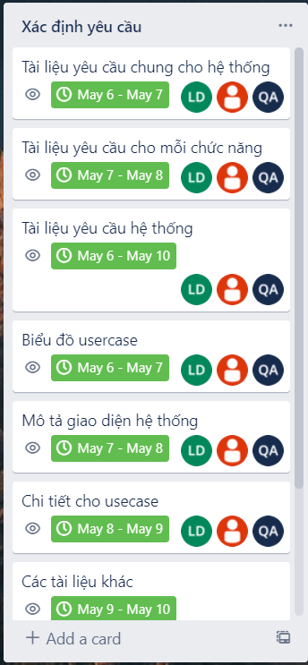

*Hình 3.4 Lập kế hoạch cho dự án*

### **3.6.3 Phân tích thiết kế**

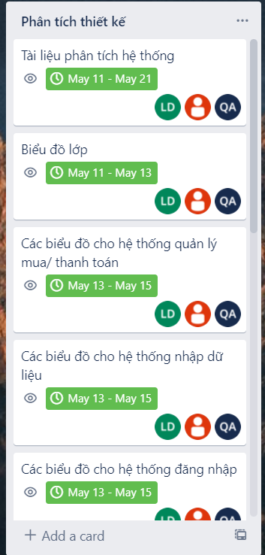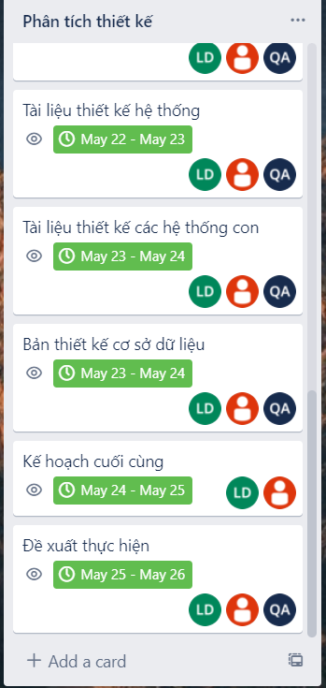

*Hình 3.5 Phân tích thiết kế*

### **3.6.4 Hiện thực các chức năng**

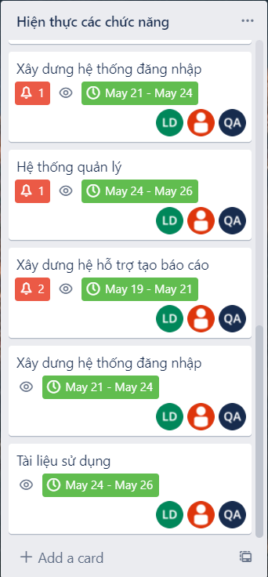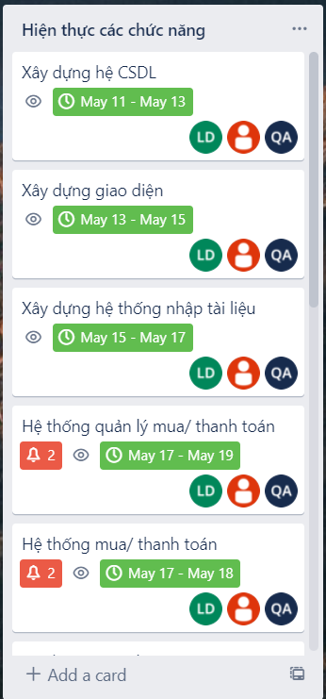

*Hình 3.6 Hiện thực các chức năng*

### **3.6.5 Tích hợp và kiểm thử**

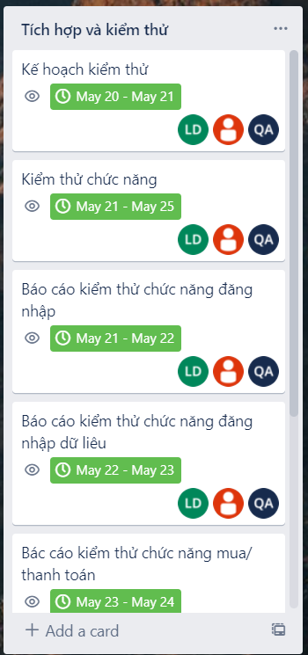

*Hình 3.7 Tích hợp và kiểm thử*

### **3.6.6 Tài liệu kết thúc dự án**

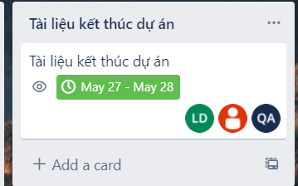

*Hình 3.8 Tài liệu kết thúc dự án*

### **3.6.7 Cài đặt và triển khai**

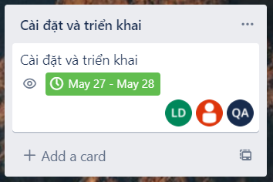

*Hình 3.9 Cài đặt và triển khai*

**CHƯƠNG 4: QUẢN LÝ CHI PHÍ DỰ ÁN**

**Mục đích:**

- Ước lượng, giám sát, đảm bảo chi phí trong quá trình thực hiện dự án.

- Đưa ra cái nhìn tổng quát về chi phí xây dựng hệ thống.

4.1. Chi phí cần thiết cho nhân công

* Thang lương cao nhất là Level 5
* Đơn vị tính lương là VND, đơn vị tính theo giờ, và ngày làm việc 8h.
* Mức lương cao hay thấp phụ thuộc vào công việc và trách nhiệm của mỗi thành viên trong đội dự án.

|  |  |  |  |  |  |
| --- | --- | --- | --- | --- | --- |
| **STT** | **Họ và tên** | **Vị trí** | **Kí hiệu** | **Level** | **Lương/ngày**  **(nghìn VND)** |
| **1** | Nguyễn Thành Đạt | Giám đốc dự án  Lập trình viên  Người quản trị CSDL | ND | 4 | 500 |
| **2** | Bùi Quang Anh | Phân tích thiết kế (Trưởng nhóm)  Đảm bảo chất lượng | QA | 5 | 400 |
| **3** | Lê Tuấn Dũng | Lập trình viên  Phân tích thiết kế  và nghiệp vụ kinh doanh | TD | 4 | 400 |

|  |  |  |  |  |  |  |
| --- | --- | --- | --- | --- | --- | --- |
| **STT** | **Công việc** | | | **Người thực hiện** | **Ngày công** | **Chi phí (triệu VNĐ)** |
| **1.** | **Lập kế hoạch cho dự án** | | | **QA, ND** | **12** | **5.5** |
|  |  | Tài liệu quản lý dự án | |  | 2 | 0.55 |
| Bản kế hoạch đảm bảo chất lượng | |  | 3 | 1.65 |
| Bản kế hoạch quản lý cấu hình | |  | 2 | 1.1 |
| Bản kế hoạch quản lý truyền thông và giao tiếp | |  | 3 | 1.1 |
| Bản kế hoạch quản lý rủi ro | |  | 2 | 1.1 |
| 2. | **Xác định yêu cầu** | | | **ND,QA, TD** | **10** | **6.4** |
|  | **Tài liệu yêu cầu người dùng** | |  | **3** | **1.6** |
|  | Tài liệu yêu cầu chung cho hệ thống |  | 1 | 0.8 |
| Tài liệu yêu cầu cho mỗi chức năng |  | 2 | 0.8 |
| **Tài liệu yêu cầu hệ thống** | |  | **5** | **3.2** |
|  | Biểu đồ usecase cho hệ thống |  | 2 | 0.8 |
| Mô tả giao diện hệ thống |  | 1 | 0.8 |
| Chi tiết cho use case |  | 1 | 0.8 |
| Các tài liệu khác |  | 1 | 0.8 |
| **Kiểm định lại chất lượng** | |  | **2** | **1.6** |
| 3. | **Phân tích thiết kế** | | | **ND, TD** | **23** | **12.65** |
|  | Tài liệu phân tích hệ thống | |  | **10** | **5.5** |
|  | Biểu đồ lớp |  | 2 | 1.1 |
| Các biểu đồ cho hệ thống quản lý sản phẩm |  | 2 | 1.1 |
| Các biểu đồ cho hệ thống nhập sản phẩm |  | 2 | 1.1 |

|  |  |  |  |  |  |  |
| --- | --- | --- | --- | --- | --- | --- |
|  |  |  | Các biểu đồ cho hệ thống đăng nhập |  | 2 | 1.1 |
| Các biểu đồ cho hệ thống tạo báo cáo |  | 2 | 1.1 |
| Tài liệu thiết kế hệ thống | |  | **10** | **3.5** |
|  | Tài liệu thiết kế hệ thống |  | 4 | 1.2 |
| Tài liệu Thiết kế các hệ thống con |  | 2 | 1.1 |
| Bản thiết kế CSDL |  | 4 | 1.2 |
| Kế hoạch cuối cùng | |  | **1** | **0.55** |
| Đề xuất thực hiện | |  | **1** | **0.55** |
| Kiểm định lại chất lượng | |  | **1** | **0.55** |
| 4. | **Hiện thực các chức năng** | | | **ND, QA, TD** | **20** | **14** |
|  | Xây dựng hệ CSDL | |  | 3 | 1.4 |
| Xây dựng giao diện | |  | 3 | 1.4 |
| Xây dựng hệ thống nhập thông tin | |  | 3 | 1.6 |
| Hệ thống quản lý thiết bị điện tử GEARVN | |  | **3** | **2.4** |
|  | Hệ thống mua/trả thiết bị |  | 1 | 0.85 |
| Hệ thống quản lý nhân viên |  | 1 | 0.8 |
|  | Hệ thống quản lý khách hàng |  | 1 | 0.75 |
| Xây dựng hệ hỗ trợ tạo báo cáo | |  | 2 | 1.6 |
| Xây dựng hệ thống đăng nhập | |  | 2 | 1.6 |
| Tài liệu sử dụng | |  | 4 | 3.2 |
| 5. | **Tích hợp & kiểm thử** | | | **QA** | **7** | **1.75** |
|  | Kế hoạch kiểm thử | |  | 1 | 0.25 |
| Kiểm thử chức năng | |  | **4** | **1** |
|  |  |  | Báo cáo kiểm thử chức năng đăng nhập |  | 1 | 0.25 |
| Báo cáo kiểm thử chức năng nhập thiết bị |  | 1 | 0.25 |
| Báo cáo kiểm thử chức năng mua/trả thiết bị |  | 1 | 0.25 |
| Báo cáo kiểm thử chức năng tạo báo cáo |  | 1 | 0.25 |
| Báo cáo kiểm thử hệ thống | |  | 2 | 0.5 |
| 6. | **Tài liệu kết thúc dự án** | | | **ND, QA** | **1** | **0.55** |
| 7. | **Cài đặt và triển khai** | | | **ND, QA, TD** | **2** | **1,2** |
| 8. | **TỔNG CHI PHÍ=40.050.000VND** | | | |  |  |

4.2. Bảng ước tính chi phí cho hoạt động

|  |  |  |  |  |  |  |  |  |  |
| --- | --- | --- | --- | --- | --- | --- | --- | --- | --- |
| **STT** | **Công**  **việc** | **Thời gian thực hiện** | | **Chi phí nhân công**  **(triệu)** | **Chi phí**  **văn phòng**  **(triệu)** | **Chi phí trang thiết bị (triệu)** | **Chi phí**  **năng lượng**  **(triệu)** | **Chi phí khác**  **(triệu)** | **Tổng**  **(triệu)** |
| **Bắt đầu** | **Kết thúc** |
| 1 | Lập kế hoạch  cho dự  án | 29/3/22 | 9/4/22 | 5.5 | 0.9 | 0.6 | 0.6 | 0.4 | 6.5 |
| 2 | Xác định yêu cầu | 10/4/22 | 19/4/22 | 6.4 | 2 | 1.5 | 1.3 | 1.2 | 13 |
| 3 | Phân tích thiết kế | 20/4/22 | 12/5/22 | 12.65 | 4 | 1.2 | 3 | 1.3 | 16.5 |
| 4 | Hiện thực hóa chức năng | 13/5/22 | 1/6/22 | 15 | 4.5 | 1 | 1.5 | 0.5 | 15.5 |
| 5 | Tích  hợp và kiểm thử | 2/6/22 | 8/06/22 | 1.75 | 4 | 3 | 1.6 | 1.4 | 16 |
| 6 | Tài liệu kết thúc dự án | 10/6/22 | 10/6/22 | 0.55 | 0.4 | 0.3 | 0.3 | 0 | 2 |
| 7 | Cài đặt và triển khai | 11/6/22 | 12/6/22 | 1.2 | 0.1 | 0.1 | 0.5 | 0.3 | 3 |
| 8 | **Tổng chi phí=80.550.000VND** | | | | | |  |  |  |

# CHƯƠNG 5: QUẢN LÝ CHẤT LƯỢNG

## 5.1. Khái quát về quản lý chất lượng

* Mục đích của quản lý chất lượng:
* Xác định chất lượng sản phẩm thỏa mãn được khách hành không
* Giám sát đánh giá, kịp thời phát hiện sai sót từ đó có kế hoạch khắc phục

Phạm vi thực hiện:

* Được tiến hành ở từng giai đoạn của dự án
  + - * Các bên tham gia trong quản lý chất lượng:
* Phải đặt vấn đề đảm bảo chất lượng lên hàng đầu
* Hiểu rõ các tiểu chuẩn chất lượng được sử dụng
* Xây dựng xác định các hoạt đông tài liệu cần thiết hỗ trợ việc quản lý chất lượng dự án.

|  |  |  |  |
| --- | --- | --- | --- |
| STT | Họ tên | Vị trí | Nhiệm vụ |
| 1 | Lê Tuấn Dũng | Kỹ sư quản lý chất lượng | * Lập kế hoạch quản lý chất lương. * Đề ra chiến lược để năng cao chất lượng |
| 2 | Bùi Quang Anh | * Tạo các báo cáo chất lượng trong từng thời điểm |
| 3 | Nguyễn Thành Đạt | Giám đốc dự án | * Giám sát quá trình quản lý chất lượng * Hỗ trợ việc quản lý chất lượng |
| 4 | Khách hàng |  | * Đánh giá góp về chất lương dự án |

*Bảng 5.1 – Nhiệm vụ cho quản lý chất lượng*

**5.2. Lập kế hoạch chất lượng**

**5.2.1. Các metric chất lượng trong dự án**

Trong dự án này có thể sử dụng các metric sau:

* **Tính khả dụng của giao diện**

Giao diện hệ thống phải dễ sử dụng cho những người sử dụng hệ thống , và vẫn phải đảm bảo cung cấp đủ thông tin cần thiết với người sử dụng.

* **Tính toàn vẹn của dữ liệu**

Đảm bảo dữ liệu không bị mất mát hay thay đổi trong quá trình truyền tải. Việc này rất quan trong, vì đây là hệ thống quản lí bán hang nên các thông tin cần chính xác.

* **Tính ổn định của ứng dụng**

Khả năng tránh những tác động không mong muốn khi chỉnh sửa phần mềm

* **Tính phù hợp**

Phần mềm phải cung cấp các chức năng thích hợp cụ thể ở dự án này là: tạo hóa đơn, thanh toán, quản lý sản phẩm, báo cáo.

* **Tính an toàn**

Phần mềm phải có khả năng bảo vệ thông tin dữ liệu quan trong của hệ thống, không cho phép chỉnh sửa, truy cập nếu không được phép.

* **Tính đáp ứng thời gian**

Đảm bảo hệ thống có thể đưa ra một trả lời, một thời gian xử lý và một tốc độ thông lượng hợp lý khi nó thực hiện công việc của mình, dưới một điều kiện làm việc xác định.

**5.2.2. Các loại kiểm thử sử dụng**

* Kiểm thử chức năng định kỳ nhằm đảm bảo chức năng tuân thủ đúng quy định
* Kiểm tra tính toàn vẹn dữ liệu trên một tập dữ liệu mẫu
* Thiết lập lịch trình kiểm định/kiểm thử dựa trên các phụ thuộc và đặc điểm kĩ thuật của dự án; Điều hòa báo cáo hiệu quả hoạt động và những kết quả kiểm định thực tế với các tiêu chuẩn chất lượng và các mục tiêu hiệu quả hoạt động.

## 5.3. Kế hoạch giám sát chất lượng

|  |  |  |
| --- | --- | --- |
| Thời gian đánh giá | Các công việc đã hoàn thành | Nội dung đánh giá |
| 30/03/22 | Hoàn thành toàn bộ tài liệu lập kế hoạch cho dự án | Đánh giá chất lượng các bản kế hoạch:   * Tính khả thi * Tính chính xác   Thời gian thực hiện |
| 07/04/22 | Hoàn thành pha thu thập yêu cầu: gặp gỡ khách hàng lấy yêu cầu về hệ thống viết tài liệu   * Tài liệu yêu cầu người dung về hệ thống * Tài liệu yêu cầu hệ thống dưới dạng nghiệp vụ | * Đánh giá tài liệu xác định yêu cầu hệ thống * Thực hiện có đúng kế hoạch không? * Tài liệu viết chính xác, đầy đủ không? * Đã xác định đúng, đầy đủ các yêu cầu của khách hàng hay chưa? * Mô tả yêu cầu của khách hàng dưới dạng tài liệu nghiệp vụ có đảm bảo tính chính xác, người phân tích thiết kế có thể hiểu được |
| 30/04/22 | Kết thúc giai đoạn phân tích thiết kế  Hoàn thành tài liệu phân tích thiết kế hệ thống   * Biểu đồ lớp và các biểu đồ cho các use case * Lựa chọn công nghệ * Thiết kế cài đặt * Xây dụng cơ sở dữ liệu | Đánh giá sau pha phân tích thiết kế   * Thực hiện có đúng ké hoạch không? * Các biểu đồ đã hợp lý và phù hợp với hệ thống không? * Thiết kế cài đặt có phù hợp với yêu cầu chức năng không? * Cơ sở dữ liệu có phù hợp với yêu cầu hệ thống không? * Bản đề xuất thực hiện có tính khả thi và được khách hàng chấp nhận hay không? |
| 20/05/22 | Hoàn thành tất cả các chức năng của hệ thống   * Xây dựng xong hệ cơ sở dữ liệu * Code xong các chức năng của hệ thống | Đánh giá sau pha thực hiện   * Thực hiện có đúng kế hoạch không? * Có đầy đủ chức năng của hệ thống không? * Các kí hiệu có đúng như tài liệu quản lý cấu hình hay không? * Tài liệu sử dụng có dễ đọc và dễ hiểu không? * Code có đúng với thiết kế không? * Có dễ đọc hiểu, ngắn gọn và có tính sử dụng lại hay không? * Có đầy đủ các comment trong quá trình code hay không? |
| 27/05/22 | Kiểm thử các chức năng và tiến hành tích hợp hệ thống, kiểm thử lại hệ thống  Viết các tài liệu liên quan | Đánh giá sau pha tích hợp và kiểm thử   * Thực hiện có đúng kế hoạch hay không * Đã kiểm thử tất cả các chức năng của hệ thống chưa? * Các chức năng có đạt chất lượng không? * Quá trình xử lý dữ liệu có xảy ra tổn thất hay tranh chấp dữ liệu hay không? * Đã kiểm thử tất cả các mặt của hệ thống: tính hiệu quả, tính tương thích, tính khả dụng…? |
|  |  | Các báo cáo kiểm thử có đầy đủ không? |

*Bảng 5.2 – Kế hoạch giám sát chất lượng*

**5.4. Kế hoạch đảm bảo chất lượng sản phẩm kế hoạch bàn giao**

|  |  |  |  |  |
| --- | --- | --- | --- | --- |
| STT | Sản phẩm bàn giao | Thước đo chất lượng | Các hoạt động | Tấn suất thực hiện |
| 1 | Tài liệu lập kế hoạch | Bàn giao 100% các bản kế hoạch vào đúng thời gian |  | 1lần/tuần |
| Xác định đúng 100% phạm vi của dự án | Trao đổi với khách hàng |  |
| Mỗi thành viên đều được phân công việc rõ ràng | Đội dự án tổ chức họp bàn |  |
| 2 | Hệ thống quản lý tài liệu | Bàn giao hệ thống cho khách hàng vào đúng ngày theo yêu cầu |  | Thường xuyên sau khi tích hợp hệ thống |
| Tương thích với hệ điều hành Windows 7 trở lên | Kiểm thử tính tương thích | Thường xuyên xem lại trong quá trình phân tích thiết kế |
| Thực hiện đầy đủ 100% các chưc năng yêu cầu | Xem tài liệu thu thập yêu cầu từ phía khách hàng | Thường xuyên trao đổi với khách hàng về ngiệp vụ bán hàng |
| Hỗ trợ 90% các hoạt động nghiệp vụ của cửa hàng | Gặp gỡ trao đổi với khách hàng | Thường xuyên đến cửa hang vào giai đoạn đầu |
| Tìm hiểu thực tế của tài liệu |  |
| Xem xét hoạt động của hệ thống cũ, cái mà khách hàng muốn thay thế | Thường xuyên sau tích hợp |
|  | Hoạt động được trên máy có cấu hình tối thiểu: Pentium 4 1.8GHz, Ram 2 GB | Kiểm thử hiệu năng | Thường xuyên sau tích hợp |
| Không xảy ra xung đột với các phần mềm an ninh phổ biến | Kiểm thử tính tương thích |  |
|  | Phân quyền truy cập hệ thống | Kiểm thử chức năng đăng nhập |  |
| 3 | Hệ thống quản lý | Lưu trữ hóa đơn vào CSDL trong vòng 3s | Kiểm thử | Kiểm tra thường xuyên trong pha thiết kế và hiện thực hóa chức năng |
| 90% mẫu hóa đơn theo yêu cầu của khách hàng | Xem lại tài liệu pha thu thập yêu cầu | Thường xuyên trong pha hiện thực hóa chức năng |
| Đúng 90% so với bản thiết kế, trong 10% sai khác nêu rõ lý do | So sánh sản phẩm với bản thiết kế |  |
| Có xử lý đa luồng trong trường hợp nhân viên nhập tài liệu và nhân viên quản lý cùng truy cập vào một tài liệu | Kiểm thử hệ thống | Tiến hành nhiều lần để đảm bảo hệ thống ổn định |
| 4 | Hệ thống bán hàng | Lưu trữ đơn mua hàng vào CSDL | Kiểm thử chức năng mua hàng | Thường xuyên trong pha hiện thực hệ thống |
| Đúng 95% so với bản thiết kế, 5% sai khác nêu rõ lý do | Xem lại bản thiết kế |  |
| 5 | Hệ thống nhập tài liệu | Kiểm tra thông tin hợp lệ sản phẩm trong vòng 3s | Kiểm thử chức năng nhập tài liệu | Tiến hành nhiểu lần để đảm bảo kết quả như mong muốn |
| Lưu thông tin tài liệu vào cơ sở dư liệu trong vòng 3s | Kiểm thử chức năng nhập tài liệu | Thường xuyên trong pha hiện thực hệ thống |
| 6 | Hệ thống hỗ trợ tạo báo cáo | Hỗ trợ 100% nhân viên quản lý tạo báo cáo | Xem định dạng báo cáo |  |
| Xem lại tài liệu phân tích thiết kế | Thường xuyên làm việc với nhân viên nghiệp vụ của cửa hàng trong pha thu thập yêu cầu |
| Tính toán chính xác các con số của cửa hàng theo các công thức nghiệp vụ bán hàng. | Tìm hiểu về nghiệp vụ kinh doanh tài liệu | Theo từng tháng |
| Gặp gỡ nhân viên quản lý để lấy thêm thông tin | 3 tuần 1 lần để có đủ thông tin cần thiết |
| 7 | Hệ cơ sở dữ liệu | Đảm bảo lưu trữ thông tin của > 50000 sản phẩm |  | Thử nhiều lần để đảm bảo việc lưu trữ ổn định và đủ lớn |
| 8 | Các tài liệu sử dụng hệ thống | Mọi nhân viên của cửa hàng đều có thể sử dụng hệ thống sau khi đọc tài liệu |  |  |

*Bảng 5.3 – Kế hoạch giám sát chất lượng*

**CHƯƠNG 6: QUẢN LÝ NHÂN LỰC**

**6.1. Các vị trí trong quản lý dự án**

|  |  |  |  |  |  |
| --- | --- | --- | --- | --- | --- |
| Vị trí | Trách nhiệm | Kỹ năng yêu cầu | Số lượng | Thời gian bắt đầu làm việc | Khoảng thời gian làm việc |
| Giám đốc dự án | Lãnh đạo toàn đội dự án | Quản lý dự án, kinh nghiệm ở vị trí tương đương | 1 | 20/03/2022 | 3 tháng |
| Kỹ sư đảm bảo chất lượng | Đảm chất lượng của dự án, các module dự án | Kiểm thử, kinh nghiệm ở vị trí tương đương | 1 | 20/04/2022 | 2 tháng |
| Người phân tích nghiệp vụ | Thu thập và Phân tích yêu cầu nghiệp vụ của hệ thống | Tìm kiếm, ngoại ngữ, phân tích | 2 | 20/04/2022 | 1 tháng |
| Lập trình viên | Xây dựng phần mềm | Lập trình, cơ sở dữ liệu | 2 | 20/04/2022 | ~2 tháng |
| Người thiết kế giải pháp | Đưa ra các giải pháp để xây dựng phần mềm đáp ứng yêu cầu | Kinh nghiệm ở vị trí tương đương | 1 | 20/04/2022 | 1 tháng |
| Người thiết kế giao diện | Thiết kế giao diện cho ứng dụng | Thiết kế web. photoshop | 2 | 20/04/2022 | ~15 ngày |

*Bảng 6.1: Các vị trí trong dự án*

**6.2. Sắp xếp nhân sự**

**6.2.1. Danh sách các cá nhân tham gia dự án**

|  |  |  |  |  |
| --- | --- | --- | --- | --- |
| STT | Họ tên | Giới tính | Vị trí | Thư điện tử |
| 1 | Nguyễn Thành Đạt | Nam | Lập trình viên, Đội dự án | datxomcity2@gmail.com |
| 2 | Bùi Quang Anh | Nam | Đội dự án, lập trình viên |  |
| 3 | Lê Tuấn Dũng | Nam | Đội dự án, lập trình viên |  |

*Bảng 6.2.1: Danh sách các cá nhân tham gia dự án*

### **6.2.2. Ma trận kỹ năng**

|  |  |  |  |
| --- | --- | --- | --- |
| Họ tên  Kỹ năng | Nguyễn Thành Đạt | Bùi Quang Anh | Lê Tuấn Dũng |
| Phân tích | 2 | 2 | 2 |
| C# | 3 | 1 | 2 |
| SQL | 3 | 2 | 2 |
| QA Tester | 3 | 5 | 3 |
| Thiết kế CSDL | 3 | 3 | 3 |
| Phần cứng/Mạng | 1 | 2 | 1 |

*Bảng 6.2.2: Ma trận kỹ năng*

### **6.2.3. Vị trí các cá nhân trong dự án**

|  |  |  |  |
| --- | --- | --- | --- |
| Tên vị trí | | Số lượng / vị trí | Gán trách nhiệm |
| Nhóm phân tích nghiệp vụ | | **Tổng số: 3** |  |
|  | Trưởng nhóm phân tích nghiệp vụ | 1 | Nguyễn Thành Đạt |
|  | Thành viên nhóm | 2 | Bùi Quang Anh |
| Lê Tuấn Dũng |
| 1. Nhóm thiết kế | | **Tổng số: 4** |  |
|  | Trưởng nhóm thiết kế | 1 | Nguyễn Thành Đạt |
|  | Người thiết kế giải pháp | 1 | Lê Tuấn Dũng |
|  | Người thiết kế giao diện | 1 | Bùi Quang Anh |
|  | Người thiết kế CSDL | 1 | Nguyễn Thành Đạt |
| 1. Nhóm lập trình | | **Tổng số: 2** |  |
|  | Trưởng nhóm | 1 | Nguyễn Thành Đạt |
|  | Lập trình viên | 1 | Lê Tuân Dũng |
| 1. Nhóm triển khai | | **Tổng số: 3** | Nguyễn Thành Đạt |
| Lê Tuấn Dũng |
| Bùi Quang Anh |

## 6.3. Sơ đồ tổ chức dự án

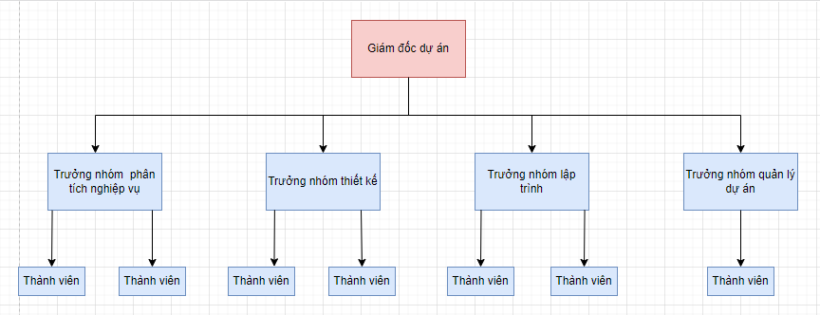

*Hình 6.3. Sơ đồ tổ chức dự án*

## 6.4. Phân chia công việc

### **6.4.1. Phân chia giữa các nhóm**

|  |  |  |  |  |  |  |
| --- | --- | --- | --- | --- | --- | --- |
| *WBS* | *Mô tả* | *Nhóm phân tích nghiệp vụ* | *Nhóm thiết kế* | *Nhóm phát triển* | *Nhóm triển khai* | *Khách hàng* |
| 1.0 | Lập kế hoạch dự án dự án | A |  | C |  |  |
| 2.0 | Thu thập yêu cầu | L |  |  |  | C |
| 3.0 | Phân tích | L |  |  |  | C |
| 4.0 | Thiết kế | C | L |  |  | R |
| 5.0 | Xây dựng và phát triển phần mềm |  | S | L |  |  |
| 6.0 | Kiểm thử |  | C | S |  | C |
| 7.0 | Triển khai |  |  | C | L |  |

### **6.4.2. Phân chia chi tiết**

**Chú thích:**

* **A (Approval):** Thông qua, phê chuẩn
* **L (Leader):** Nhóm trưởng
* **S (Secondary):** Chịu trách nhiệm thay nhóm trưởng nếu nhóm trưởng vắng mặt
* **C (Contributor):** Cộng tác viên
* **R (Reviewer):** Người kiểm tra lại

|  |  |  |  |  |  |  |  |  |  |
| --- | --- | --- | --- | --- | --- | --- | --- | --- | --- |
|  | | | | Nguyễn Thành Đạt | | Bùi Quang Anh | | Lê Tuấn Dũng | |
| 1 |  |  | **Lập kế hoạch QL dự án** |  | L | S |  | C |  |
| 2 |  |  | **Thu thập yêu cầu** |  |  |  |  |  |  |
|  | 2.1 |  | Quan sát hoạt động nghiệp vụ quản lý | L |  |  |  |  |  |
| 2.2 |  | Điều tra nhu cầu của từng đối tượng sẽ sử dụng phần mềm |  |  |  | L |  |  |
| 2.3 |  | Tìm hiểu các quy định sản phẩm |  |  |  |  | L |  |
| 2.4 |  | Tham khảo ý kiến của các nhà kinh doanh |  |  | C |  | L |  |
| 3 |  |  | **Phân tích** |  |  |  |  |  |  |
|  | 3.1 |  | Đánh giá hệ thống hiện tại | S |  | R | S |  |  |
| 3.2 |  | Xác định chức năng của hệ thống mới | S |  |  | S | R |  |
| 3.3 |  | Xác định các ràng buộc | S |  |  | S | R |  |
| 3.4 |  | Phác thảo giao diện người dùng |  |  | L |  | C |  |
| 3.5 |  | Lập tài liệu đặc tả yêu cầu |  |  | R |  |  |  |
| 3.6 |  | Thẩm định tài liệu đặc tả | L |  | A | L |  |  |
| 4 |  |  | **Thiết kế** |  |  |  |  |  |  |
|  | 4.1 |  | Thiết kế logic |  |  |  |  |  |  |
|  | 4.1.1 | Thiết kế kiến trúc | R |  | L |  | S |  |
|  | 4.1.2 | Đặc tả hệ con / thành phần | R |  | L |  | S |  |
|  | 4.1.3 | Thiết kế giao diện thành phần | R |  | L |  | S |  |
|  | 4.1.4 | Thiết kế cấu trúc dữ liệu |  | C | C |  |  |  |
|  | 4.1.5 | Thiết kế giao diện người dùng |  | R | L |  | C |  |
|  | 4.1.6 | Thiết kế chi tiết |  | L | S |  | C |  |
|  | 4.1.7 | Thiết kế thủ tục/ thuật toán |  | L | S |  | C |  |
| 4.2 |  | Thiết kế vật lý |  | L | S |  | C |  |
| 4.3 |  | Lập tài liệu thiết kế |  |  | R |  |  |  |
| 4.4 |  | Thẩm định tài liệu thiết kế | S |  | A | S |  |  |
| 5 |  |  | **Xây dựng phần mềm** |  |  |  |  |  |  |
|  | 5.1 |  | Xây dựng CSDL |  | L | R |  | C |  |
| 5.2 |  | Xây dựng giao diện người dùng |  | R | L |  | C |  |
| 5.3 |  | Xây dựng các phân hệ |  |  |  |  |  |  |
|  | 5.3.1 | Xây dựng phân hệ quản lý hồ sơ khách hàng |  |  | L |  | C |  |
|  | 5.3.2 | Xây dựng phân hệ thiết lập và quản lý hồ sơ khách hàng |  | R |  |  | L |  |
|  | 5.3.3 | Xây dựng phân hệ quản lý sản phẩm |  | L |  |  | R |  |
|  | 5.3.4 | Xây dựng phân hệ quản lý đăng ký tài khoản |  |  | L |  | R |  |
| 5.4 |  | Lập tài liệu báo cáo | S |  | A | S |  |  |
| 6 |  |  | **Kiểm thử và tích hợp** |  |  |  |  |  |  |
|  | 6.1 |  | Thực hiện kiểm thử tích hợp | S | C | C | S | S | C |
| 6.2 |  | Thực hiện kiểm thử hệ thống |  |  |  |  |  |  |
|  | 6.3.1 | Thực hiện kiểm thử hiệu năng | S | C | C | L | C |  |
| 6.3.2 | Thực hiện kiểm thử khả năng chịu tải | S | C | C | S | C |  |
| 6.3.3 | Thực hiện kiểm thử chức năng | S | C | C | S | C |  |
| 6.3.4 | Thực hiện kiểm thử khả năng bảo mật | S | C | C | S | C |  |
| 6.3.5 | Thực hiện kiểm thử khả năng phục hồi sau lỗi | S | C | C | L | C |  |
| 6.3 |  | Kiểm thử chấp nhận |  |  |  |  |  |  |
| 6.4 |  | Lập tài liệu | S |  | A | S | C |  |
| 7 |  |  | **Triển khai** |  |  |  |  |  |  |
|  | 7.1 |  | Cài đặt phần mềm | L | C | A |  | C |  |
| 7.2 |  | Tạo tài liệu người dùng |  | R |  | A | C |  |
| 7.3 |  | Đào tạo người sử dụng | A |  | R |  |  |  |

# CHƯƠNG 7: QUẢN LÝ CẤU HÌNH

## 7.1. Ý nghĩa của việc quản lý cấu hình

Việc lập kế hoạch quản lý cấu hình đóng vai trò khá quan trọng nhằm đảm bảo cho hệ thống được cập nhật và thực hiện một cách chính xác khoa học.

Các thành viên ở xa nhau có thể liên hệ với nhau qua internet nhằm mục đích:

* Tránh mất mát dữ liệu, tạo tính chuyên nghiệp trong quá trình làm việc
* Quản lý được hệ thống tài nguyên.
* Nhằm chắc rằng không có một đặc tả yêu cầu – bản thiết kế - code thay đổi trái phép nào được tạo ra
* Không có một mẫu cấu hình nào được thay đổi bởi hơn một người tại một thời điểm nào đó.
* Chắc chắn bất kỳ những thay đổi nào trên một mẫu cấu hình được ước lượng, hiểu và quản lý.

Ghi nhận lại trạng thái một sản phẩm tại một thời điểm nhất định.

## 7.2. Vai trò trách nhiệm của đội dự án quản lý sinh viên

Thành viên đội quản lý dự án gồm:

* Nguyễn Thành Đạt
* Lê Tuấn Dũng
* Bùi Quang Anh

|  |  |  |  |
| --- | --- | --- | --- |
| STT | Thành viên | Vị trí | Nhiệm vụ |
| 1 | Nguyễn Thành Đạt | Giám đốc dự án | * Bảo đảm các điểm mốc không bị thay đổi khi chưa được phê chuẩn * Tổ chức và điều phối các cuộc họp của nhóm điều khiển cấu hình * Giám sát đánh giá việc quản lý cấu hình * Đưa ra sự phê chuẩn khi cần thiết |
| 2 | Lê Tuấn Dũng | Thành viên đội quản lý dự án | * Tham gia các buổi họp đóng góp ý kiến * Thực hiện đúng các công việc của dự án theo cấu hình đã định |
| 3 | Bùi Quang Anh | Kỹ sư quản lý cấu hình | * Thiết lập và bảo trì kho lưu trữ của dự án * Phát triển và triển khai các quy trình thủ tục quản lý cấu hình của dự án * Thiết lập các điểm mốc (Baseline), ghi nhận thay đổi trên các mốc |

*(Bảng 7.2: Nhiệm vụ từng thành viên)*

## 7.3. Phương pháp định danh, xác định Baseline trên sản phẩm

### **7.3.1. Định dạng sản phẩm**

Định danh bao gồm việc mô tả tên, đánh số, đánh dấu đặc trưng. Trong WBS của dự án quản lý đã có đánh số cụ thể.

Ví dụ:

* 1.2 Bản kế hoạch đảm bảo chất lượng
* 1.3 Bản kế hoạch quản lý cấu hình

### **7.3.2. Kiểm soát phiên bản**

Dự án quản lý cửa hàng luôn luôn được cập nhật để phù hợp với yêu cầu thực tế, yêu cầu bổ sung của phía khách hàng.

Dự kiến phiên bản đầu tiên sẽ thỏa mãn các yêu cầu của khách hàng, các phiên bản tiếp theo sẽ mở rộng hơn nữa về cơ sở dữ liệu, về giao diện gần gũi với người sử dụng, cũng như thêm các dịch vụ chức năng cần thiết khác.

### **7.3.3. Quản lý các mốc**

Dự án bao gồm các mốc sau:

* 1.0. Quản lý dự án
* 2.0. Xác định yêu cầu
* 3.0. Phân tích thiết kế
* 4.0. Hiện thực chức năng
* 5.0. Tích hợp và kiểm thử
* 6.0. Cài đặt – thực thi

### **7.3.4. Các quy ước đặt tên**

1. **Các hoạt động của dự án** được đặt tên theo chức năng hoạt động, hầu hết các danh từ được sử dụng trong dự án nhằm mô tả chức năng mà nó thực hiện.
2. **Trong mã chương trình** các tên gói **(package)**, lớp **(class)**, thuộc tính **(Atribute)** được định dạng cụ thể như sau:

* **Gói (package)**

Chữ đầu tiên trong tên gói viết hoa, và sử dụng ký tự “_” để ngăn cách các từ ghép. Các tên gói viết bằng tiếng việt không dấu

Ví dụ:

|  |
| --- |
| - package Billiards  - package Hole_Billiards |

* **Lớp (class)**

Chữ cái đầu tiên trong mỗi từ của tên lớp viết hoa. Các từ ghép ngăn cách nhau bởi dấu “_”. Các tên lớp được viết bằng tiếng việt không dấu.

Ví dụ:

|  |
| --- |
| - class Login {}  - class Table {} |

* **Thuộc tính (Atribute)**

Các tên thuộc tính được viết bằng tiếng việt không dấu, chữ cái đầu tiên viết hoa, giữa các từ ghép không có ngăn cách.

Ví dụ:

|  |
| --- |
| - int cost;  - string address; |

1. **Định dạng tài liệu liên quan**

|  |  |  |
| --- | --- | --- |
| STT | Tên tài liệu | Mô tả |
| 1 | **Tài liệu quản lý cấu hinh** | Là tài liệu kiểm soát những thay đổi của hệ thống phần mềm. |
| 2 | **Tài liệu quản lý rủi ro** | Là tài liệu quản lý các rủi ro đã xảy ra, đang xảy ra, và có khả năng xảy ra trong quá trình phát triển phần mềm |
| 3 | **Tài liệu quản lý nhân sự** | Là tài liệu lưu trữ các thông tin các thành viên trong đội dự án, các vị trí trong đội dự án, cấu trúc các nhóm, phát triển nhóm và phương pháp lãnh đạo nhóm |
| 4 | **Tài liệu quản lý truyền thông và giao tiếp** |  |
| 5 | **Tài liệu quản lý chất lượng** | Là tài liệu đảm bảo chất lượng của dự án, công việc kiểm thử trong dự án phần mềm |
| 6 | **Tài liệu yêu cầu khách hàng** | Là những tập tin word ghi rõ những yêu cầu cụ thể của phần mềm quản lý cửa hàng và những tập tin thay đổi yêu cầu có thể xảy ra. |
| 7 | **Tài liệu yêu cầu hệ thống** | Là tập tin word ghi rõ những thông tin cần thiết được sử dụng cho việc thiết kế xử lý cho từng chức năng của phần mềm, nếu có thay đổi sẽ được lưu theo từng phiên bản. |

*(Bảng 7.3.4 – Định dạng các tài liệu liên quan)*

### **7.3.5. Quản lý thay đổi**

Khi có các thay đổi, giám đốc dự án sẽ thông báo với các thành viên, và thực hiện xử lý thay đổi trên các tài liệu cụ thể

* Khi có yêu cầu thay đổi Kỹ sư quản lý cấu hình có trách nhiệm nghiên cứu, phân tích thay đổi. Tổ chức họp nhóm phát triển xem xét thay đổi. Làm báo cáo gửi lên cho giám đốc dự án.
* Giám đốc dự án kiểm tra và phê chuẩn hoặc không phê chuẩn.
* Sau đó có thông báo về thay đổi, việc thực hiện thay đổi do các thành viên dự án và kỹ sư quản lý cấu hình làm.
* Thay đổi thực sự hoàn thành khi xác lập các mốc mới, đội dự án tiếp tục hoạt động theo kế hoạch mới được chỉnh sửa.

# CHƯƠNG 8: QUẢN LÝ TRUYỀN THÔNG

## 8.1. Các thành phần tham gia

***Bên A****: Nhóm phát triển dự án*

* Giám đốc dự án:
  + Nguyễn Thành Đạt
* Thành viên đội dự án:
  + Bùi Quang Anh
  + Lê Tuấn Dũng

***Bên B*** *: Đại diện phía khách hàng*

1. Hình thức truyền thông giao tiếp

* Giữa với các thành viên đội dự án: Gặp trực tiếp
* Giữa khách hàng và đội dự án: Gặp trực tiếp khi cần thiết, có thể truyền thông qua thư điện tử

1. Tần suất thực hiện

* Đội dự án tiến hành họp vào cuối tuần (13h-17h thứ 5 hàng tuần)
  + Đánh giá lại công việc của các thành viên trong đội dự án
  + Khiển trách đối với thành viên đội dự án chưa làm tốt công viêc hay có sai lầm thiếu sót
  + Khen ngợi các thành viên làm tốt công việc, và có sáng tạo hữu ích
* Giám đốc dự án gặp gỡ khách hàng: 2 tuần 1 lần
* Báo cáo tiến độ thực hiện, khó khăn khi thực hiện
* Thu thập yêu cầu, phản hồi từ phía khách hàng
* Lịch một số cuộc họp giữa các bên

|  |  |  |  |
| --- | --- | --- | --- |
| STT | Công việc | Mục đích họp | Các bên tham gia |
| 1 | Họp tiếp nhận dự án | Tiếp nhận dự án mới, đạt được thỏa thuận giữa các bên, tiến hành ký hợp đồng. | A, B |
| 2 | Họp phân công trách nhiệm | Phân công vai trò, trách nhiệm của các thành viên trong đội dự án. Đưa ra bản phác thảo chung nhất về các mốc quan trọng của dự án. | A |
| 3 | Họp thảo luận về tài liệu quản lý dự án | Đưa ra bản tài liệu quản lý dự án thống nhất cuối cùng. | A |
| 4 | Họp thảo luận về tài liệu xác định yêu cầu | Đưa ra bản tài liệu xác định yêu cầu thống nhất của đội trước khi đề xuất với khách hang. | A |
| 5 | Họp đưa ra bản đề xuất thực hiện với khách hàng | Thống nhất được bản tài liệu xác định yêu cầu thống nhất cuối cùng giữa khách hàng và đội dự án. | A, B |
| 6 | Họp thảo luận về tài liệu phân tích thiết kế | Đưa ra bản tài liệu phân tích thiết kế thống nhất cuối cùng. | A |
| 7 | Họp đưa ra bản đề xuất thiết kế với khách hàng | Thống nhất được bản thiết kế cuối cùng giữa khách hàng và đội dự án. |  |
| 8 | Họp thảo luận về kết quả thực hiện dự án | Giải quyết được các vấn đề còn tồn tại của khâu thực hiện dự án cho đến khi các chức năng được thực hiện một cách thống nhất. | A |
| 9 | Họp thảo luận về báo cáo kiểm thử dự án | Giải quyết được các vấn đề của khâu kiểm thử dự án cho đến khi các lỗi đều được khắc phục và các chức năng được thực hiện một cách thống nhất. | A |
| 10 | Họp bàn giao sản phẩm | Bàn giao sản phẩm cho khách hàng | A,B |

*(Bảng 8.1: Lịch cuộc họp giữa các bên)*

## 

## 8.2. Thông tin liên lạc giữa các bên

|  |  |  |  |  |
| --- | --- | --- | --- | --- |
|  | Họ tên | Vai trò | Điện thoại | Thư điện tử |
| 1 | **Nguyễn Thành Đạt** | Giám đốc dự án | 0868159671 | Datxomcity2@gmail.com |
| 2 | **Lê Tuấn Dũng** | Thành viên đội dự án | 0347278832 | Ltdung138@gmail.com |
| 3 | **Bùi Quang Anh** | Quản lý đội dự án | 0932484204 | Buiquanganh9977@gmail.com |

*(Bảng 8.2: Thông tin liên lạc giữa các bên)*

## 8.3. Các kênh giao tiếp

### **8.3.1. Các thành viên trong nhóm-Trưởng nhóm**

* + - 1. **Thông tin trao đổi : Tiến độ công việc**
* Bên gửi: Các thành viên trong mỗi nhóm .
* Bên nhận: Các trưởng nhóm tương ứng.
* Mục đích: Báo cáo tiến độ công việc của từng người từ đó người quản lý có thể kiểm soát được tiến độ đang diễn ra của dự án
* Tần suất: Thường xuyên. Báo cáo được gửi hàng tuần
* Thời điểm: Trong toàn thời gian dự án diễn ra. Báo cáo được gửi vào chiều thứ 5 mỗi tuần làm việc.
* Hình thức : Thông qua thư điện tử của trưởng nhóm.
* Người chịu trách nhiêm xử lý: các trưởng nhóm
* Định dạng thông tin được gửi:

Báo cáo tiến độ công việc bắt buộc phải có các nội dung sau:

* + Tên người lập
  + Mã nhân viên
  + Thuộc nhóm
  + Danh sách các công việc thực hiện
  + Mức độ hoàn thành từng công việc (hoàn thành, chưa hoàn thành)
  + Thời gian dự tính sẽ hoàn thành.
  + Các khó khăn gặp phải trong quá trình thực hiện
    - 1. **Thông tin trao đổi: các đề nghị**
* Người gửi: Các thành viên trong nhóm
* Người nhận: Các trưởng nhóm tương ứng
* Mục đích: Nêu rõ mong muốn của các thành viên trong nhóm dự án về điều kiện làm việc ( yêu cầu nâng cấp máy tính đang sử dụng, yêu cầu sử dụng các phần mềm để hỗ trợ…)
* Tần suất: Tùy thuộc vào nhu cầu
* Thời điểm: Bất kỳ lúc nào trong khoảng thời gian tiến hành dự án
* Hình thức: Thông qua thư điện tử
* Người chịu trách nhiệm xử lý: Các trưởng nhóm
* Định dạng thông tin gửi:

Thông tin được gửi có dạng một đơn đề nghị bắt buộc phải có nội dung sau:

* Tên người lập
* Mã nhân viên
* Thuộc nhóm
* Nội dung đề nghị
* Lý do
  + - 1. **Thông tin trao đổi: các thay đổi về thời gian làm việc**
* Người gửi: thành viên trong nhóm
* Người nhận: Các trưởng nhóm tương ứng
* Mục đích: thông báo cho nhóm trưởng biết các thay đổi trong thời gian làm việc (khi nào nghỉ, nghỉ bao lâu…) để kịp thời có điều chỉnh về nhân sự và tiến độ công việc.
* Tần suất: Tùy thuộc vào nhu cầu
* Thời điểm: Bất kỳ lúc nào trong khoảng thời gian tiến hành dự án
* Hình thức: Thông qua thư điện tử, đơn từ
* Người chịu trách nhiệm xử lý: Các trưởng nhóm
* Định dạng thông tin gửi:

Thông tin được gửi (có thể ngắn gọn) bắt buộc phải có nội dung sau:

* Tên người lập
* Mã nhân viên
* Thuộc nhóm
* Nội dung (trình bày mong muốn)
* Lý do
* Cam kết
  + - 1. **Thông tin trao đổi: các phổ biến chỉ đạo**
* Người gửi: Các trưởng nhóm
* Người nhận: Các thành viên trong nhóm
* Mục đích: Thông tin cho toàn nhóm biết các công việc cần làm tiếp theo, yêu cầu của công việc, các thời hạn thực hiện, các chỉ đạo từ trên…
* Tần suất: Thường xuyên hàng tuần
* Thời điểm: Trong toàn bộ thời gian dự án diễn ra. Mỗi sáng thứ 2 đầu tuần sau khi các trưởng nhóm đã trao đổi
* Hình thức: Văn bản gửi qua thư điện tử + Họp nội bộ tại từng nhóm để phổ biến
* Người chịu trách nhiệm xử lý: Các thành viên trong nhóm
* Định dạng thông tin:

Nội dung chỉ đạo cần ngắn gọn rõ ràng, nên có các phần sau

* Tổng kết tuần vừa qua
* Công việc cần làm tiếp theo trong tuần (danh sách các công việc, các thời hạn thực hiện)
* Các ý kiến chỉ đạo từ trên nếu có

### **8.3.2. Giữa các trưởng nhóm-Khách hàng**

* + - 1. **Thông tin trao đổi: Tiến độ công việc**
* Người gửi: Các nhóm trưởng
* Người nhận: Khách hàng
* Mục đích: Lấy ý kiến khách hàng về phần mềm sẽ xây dựng. Làm cơ sở cho việc ký kết hợp đồng và thanh toán sau này.
* Tần suất: Hàng quý
* Thời điểm: Trong toàn bộ thời gian dự án diễn ra. Chiều thứ 5 hàng tuần
* Hình thức: thông qua thư điện tử
* Người chịu trách nhiệm xử lý: Giám đốc
* Định dạng thông tin: Thông tin có thể là bản giới thiệu các chức năng của sản phẩm sẽ được xây dựng có kèm theo phác thảo giao diện người dùng. Nội dung có thể bao gồm:
* Danh sách các chức năng chính + giao diện minh họa
* Các thao tác với từng chức năng
* Giới thiệu ưu điểm của phần mềm
* Ước lượng thời gian cần thiết
  + - 1. **Thông tin trao đổi: các đề nghị**
* Người gửi: Các thành viên trong nhóm
* Người nhận: Các trưởng nhóm tương ứng
* Mục đích: Nêu rõ mong muốn của các thành viên trong nhóm dự án về điều kiện làm việc (yêu cầu đổi chỗ ngồi, yêu cầu nâng cấp máy tính đang sử dụng, yêu cầu sử dụng các phần mềm để hỗ trợ…),
* Tần suất: Tùy thuộc vào nhu cầu
* Thời điểm: Bất kỳ lúc nào trong khoảng thời gian tiến hành dự án
* Hình thức: Thông qua thư điện tử
* Người chịu trách nhiệm xử lý: Các trưởng nhóm
* Định dạng thông tin gửi:

Thông tin được gửi có dạng một đơn đề nghị (có thể ngắn gọn) bắt buộc phải có nội dung sau:

* + Tên người lập
  + Mã nhân viên
  + Thuộc nhóm
  + Nội dung đề nghị (trình bày mong muốn)
  + Lý do
    - 1. **Thông tin trao đổi: các phổ biến chỉ đạo**
* Người gửi: PM
* Người nhận: Các trưởng nhóm
* Mục đích: Đưa ra những thông tin chỉ đạo kịp thời tới các trưởng nhóm từ đó phổ biến lại toàn thành viên trong dự án
* Tần suất: Thường xuyên hàng tuần
* Thời điểm: Trong thời gian dự án diễn ra. Sáng thứ 2 mỗi tuần làm việc.
* Hình thức: Gặp mặt trực tiếp trưởng nhóm
* Người chịu trách nhiệm xử lý: Các trưởng nhóm
* Định dạng thông tin:

Nội dung chỉ đạo cần ngắn gọn rõ ràng, nên có các phần sau

* + Tổng kết tuần vừa qua
  + Công việc cần làm tiếp theo trong tuần (danh sách các công việc, các thời hạn thực hiện)
  + Các điều chỉnh về tiến độ, nhân sự nếu có.
  + Các ý kiến khen thưởng nếu có

### **8.3.3. Các nhóm với nhau**

* Thông tin trao đổi: chi tiết công việc đã thực hiện
* Người gửi: Các trưởng nhóm
* Người nhận: Các trưởng nhóm
* Mục đích: Các nhóm trao đổi với nhau chi tiết các công việc mình đã hoàn thành để làm đầu vào cho công việc của nhóm tiếp theo.
* Tần suất: dưới trung bình
* Thời điểm: Sau mỗi giai đoạn của dự án (sau khi hoàn tất phân tích nghiệp vụ chuyển sang thiết kế, sau khi thiết kế chuyển sang xây dựng phân mềm….)
* Hình thức: Thông qua văn bản tài liệu, gặp gỡ trực tiếp
* Người chịu trách nhiệm xử lý: Các trưởng nhóm
* Định dạng thông tin: Nếu là văn bản thì có định dạng như các tài liệu phát triển phần mềm thông thường (vd: bản đặc tả yêu cầu phần mềm, bản thiết kế chi tiết…..)

### **8.3.4. Giữa các trưởng nhóm-Giám đốc dự án**

* Thông tin trao đổi: Tiến độ công việc
* Người gửi: Các nhóm trưởng
* Người nhận: giám đốc
* Mục đích: Các nhóm trưởng tổng hợp báo cáo tiến độ của các thành viên trong nhóm để báo cáo với giám đốc nhằm kiểm soát tiến độ dự án
* Tần suất: thường xuyên hàng tuần
* Thời điểm: Trong toàn bộ thời gian dự án diễn ra. Chiều thứ 5 hàng tuần
* Hình thức: thông qua thư điện tử
* Người chịu trách nhiệm xử lý: giám đốc
* Định dạng thông tin:

Thông tin gửi nên bao gồm các nội dung sau:

* + Tên nhóm
  + Danh sách các công việc thực hiện
  + Mức độ hoàn thành từng công việc (hoàn thành, chưa hoàn thành (% khối lượng công việc còn lại))
  + Thời gian dự tính sẽ hoàn thành.
  + Các khó khăn gặp phải trong quá trình thực hiện
* Thông tin trao đổi: các đề nghị
* Người gửi: Các trưởng nhóm
* Người nhận: giám đốc
* Mục đích: Đề xuất mong muốn của nhóm về điều kiện làm việc (yêu cầu đổi chỗ ngồi, yêu cầu nâng cấp máy tính đang sử dụng, yêu cầu sử dụng các phần mềm để hỗ trợ…), các yêu cầu về nhân sự ( bổ sung nhân sự…..)
* Tần suất: Khi nào có nhu cầu
* Thời điểm: Bất cứ lúc nào trong thời gian dự án diễn ra
* Hình thức: thông qua thư điện tử
* Người chịu trách nhiệm xử lý: giám đốc
* Định dạng thông tin:

Thông tin có thể theo mẫu (hoặc không) nhưng cần có các nội dung sau:

* + Người lập
  + Tên nhóm
  + Nội dung đề nghị (trình bày mong muốn)
  + Lý do
* Thông tin trao đổi: các phổ biến chỉ đạo
* Người gửi: giám đốc
* Người nhận: Các trưởng nhóm
* Mục đích: Đưa ra những thông tin chỉ đạo kịp thời tới các trưởng nhóm từ đó phổ biến lại toàn thành viên trong dự án
* Tần suất: Thường xuyên hàng tuần,hoặc khi có sự thay đổi từ khách hàng hoặc các bên liên quan .
* Thời điểm: Trong thời gian dự án diễn ra. Sáng thứ hai mỗi tuần .
* Hình thức: Gặp mặt trực tiếp trưởng nhóm
* Người chịu trách nhiệm xử lý: Các trưởng nhóm
* Định dạng thông tin:

Nội dung chỉ đạo cần ngắn gọn rõ ràng, nên có các phần sau

* + Tổng kết tuần vừa qua
  + Công việc cần làm tiếp theo trong tuần (danh sách các công việc, các thời hạn thực hiện)
  + Các điều chỉnh về tiến độ, nhân sự nếu có.
  + Các ý kiến khen thưởng nếu có.

**CHƯƠNG 9: QUẢN LÝ RỦI RO**

**9.1. Giới thiệu về kế hoạch quản lý rủi ro**

Các dự án đều có khả năng xảy ra rủi ro trong quá trình xậy dựng hoặc thực hiện. Để đảm bảo tốt nhất cho sản phẩm của dự án, người quản lý dự án cần xác định rủi ro của dự án. Rủi ro của dự án là những vấn đề chưa xảy ra tại thời điểm khởi đầu của dự án nhưng có thể xảy ra trong quá trình phát triển dự án. Quản lý rủi ro là vấn đề khó với giám đốc dự án nói riêng và đội dự án nói chung, rủi ro là một sự kiện hoặc một trạng thái không chắc chắn mà nếu nó xảy ra sẽ có ảnh hưởng tốt hoặc xấu đối với các mục tiêu của dự án.

Quản lý rủi ro là các xử lý mang tính hệ thống của việc xác định, phân tích và đáp ứng tới các rủi ro của dự án, nó còn làm tối thiểu hóa các hậu quả tới mục tiêu của dự án. Các bước của quản lý rủi ro :

* Lập kế hoạch quản lý rủi ro
* Xác định các rủi ro
* Phân tích các rủi ro tìm được ở bước trước đó
* Lập kế hoạch để giải quyết những rủi ro có thể xảy ra đó
* Kiểm soát và theo dõi việc xử lý các rủi ro đó.

**9.2. Đặt thời gian**

* Ngày 20/03 đến 30/03/2022 : Khi hoàn thành các tài liệu quản lý dự án : các tài liệu quản lý phạm vi, ước lượng và lập lịch. Nhóm phát triển dự án tiến hành họp và xác định các rủi ro sẽ xảy ra trong giai đoạn xác định yêu cầu.
* Ngày 31/03 đến 07/04/2022 : Khi kết thúc giai đoạn xác định yêu cầu các rủi ro sẽ được đánh giá lại, từ đó sẽ xem xét những rủi ro nào đã xảy ra, đang xảy ra và sẽ xảy ra, cùng với phương hướng làm giảm nhẹ rủi ro, xác định chi phí do rủi ro gây ra, chi phí sửa chữa rủi ro, các rủi ro phát sinh ngoài kế hoạch.
* Ngày 08/04 đến 30/04/2022: Khi kết thúc giai đoạn phân tích thiết kê, tương tự như trên nhóm dự án tiến hành họp và đánh giá các rủi ro. Xác định rủi ro của giai đoạn tiếp theo.
* Ngày 01/05 đến 20/05/2022 : Khi kết thúc thực hiện xây dựng cơ sở dữ liệu và mã chương trình xong, nhóm dự án tiếp tục họp và đánh giá rủi ro. Xác định rủi ro của giai đoạn tiếp theo
* Ngày 21/05 đến 28/05/2022: đây là giai đoạn kết thúc dự án, do vậy nhóm dự án sẽ họp và đánh giá lần cuối các rủi ro sẽ xảy ra khi hệ thống đưa vào vận hành

**9.3. Định dạng báo cáo**

Sau mỗi lần họp xem xét rủi ro sẽ có báo cáo để lưu lại các thông tin về rủi ro.

Ví dụ: BÁO CÁO QUẢN LÝ RỦI RO

|  |
| --- |
| *Cộng hòa xã hội chủ nghĩa Việt Nam*  *Độc lập – Tự do – Hạnh phúc*  ---- o0o----  **BÁO CÁO QUẢN LÝ RỦI RO**  *Người thực hiện:* ……………………………………………………….  *Người kiểm tra:* ……………………………………………………….  *Các thành viên tham gia*: ……………………………………………….  ………………………………………………  ………………………………………………  *Thời gian thực hiện*: Từ ………………………Đến …………………….  ***Nội dung các rủi ro***:   1. *Những rủi ro trong quá trình thực hiện …… bao gồm:*   ……………………………………………………………………….  ……………………………………………………………………….   1. *Những rủi ro đã gặp phải:*   ……………………………………………………………………….  ……………………………………………………………………….   1. *Những rủi ro đã được khắc phục:*   ……………………………………………………………………….  ……………………………………………………………………….   1. *Chi phí rủi ro:*   *Chi phí thiệt hại do rủi ro gây ra*: …………………*VNĐ*  *Chi phí sửa chữa rủi ro*: …………………*VNĐ*   1. *Những rủi ro gặp phải ngoài kế hoạch:*   ………………………………………………………………………..  ………………………………………………………………………..   1. *Những rủi ro khi thực hiện pha tiếp theo …. Bao gồm:*   ………………………………………………………………………..  ………………………………………………………………………..   1. *Cách khắc phục rủi ro, ước tính chi phí nếu rủi ro xảy ra:*   ………………………………………………………………………..  ………………………………………………………………………..  *….Ngày… Tháng… Năm….*  *Người xác nhận Người thực hiện* |

**9.4. Xác định rủi ro**

**9.4.1. Các lĩnh vực xảy ra rủi ro**

|  |  |
| --- | --- |
| STT | Lĩnh vực xảy ra rủi ro |
| 1 | Lập kế hoạch dự án |
| 2 | Xác định yêu cầu |
| 3 | Chất lượng dự án |
| 4 | Chi phí dự án |
| 5 | Cài đặt |
| 6 | Lĩnh vực liên quan đến tiến trình |
| 7 | Lĩnh vựa liên quan đến con người |
| 8 | Lĩnh vực liên quan đến công nghệ |
| 9 | Các lĩnh vực khác |

*(Bảng 9.1: Các lĩnh vực xảy ra rủi ro)*

**9.4.2. Các định rủi ro**

|  |  |  |
| --- | --- | --- |
| Lĩnh vực xảy ra rủi ro | STT | Rủi ro |
| Lập kế hoạch dự án | 1 | Lập lịch trễ, không hợp lý |
| 2 | Các tài liệu dự án hoàn thành chậm |
| Chi phí dự án | 1 | Ước lượng chi phí không phù hợp với ngân sách (không thường là thiếu hụt ngân sách) |
| Xác định yêu cầu | 1 | Khách hàng thay đổi yêu cầu trong quá trình thực hiện dự án |
| 2 | Hiểu chưa đầy đủ về yêu cầu của khách hàng |
| 3 | Yêu cầu của khách hàng quá phức tạp. |
| 4 | Xung đột giữa khách hàng và đội dự án phát triển dự án |
| Chất lượng dự án | 1 | Hệ thống không thực hiện đúng các chức năng yêu cầu |
| 2 | Tốc độ xử lý dữ liệu chậm |
| Cài đặt | 1 | Phần mềm không tương thích với hệ thống |
| 2 | Code không có vấn đề dẫn đến phải chỉnh sửa cài đặt lại nhiều lần |
| 3 | Code chậm so với dự án |
| Con người | 1 | Các thành viên của đội dự án ốm đau, bệnh tật… |
| 2 | Mâu thuẫn giữa các thành viên trong đội dự án |
| 3 | Trình độ chuyên môn, kinh nghiệm của một số thành viên chưa cao |
| Công nghệ | 1 | Lựa chọn công nghệ mới không phù hợp. |
| 2 | Công nghệ quá mới, các thành viên chưa quen sử dụng |
| Tiến trình | 1 | Xung đột giữa các thành phần trong hệ thống |
| 2 | Nhiều tính năng không cần thiết |
| 3 | Sản phẩm hoàn thành không đúng thời hạn |
| Các lĩnh vực khác | 1 | Thiếu cơ sở vật chất phục vụ cho dự án |
| 2 | Tài nguyên dự án không có sẵn |
| 3 | Kế hoạch truyền thông và giao tiếp chưa tốt, sản phẩm không được ứng dụng nhiều… |

*(Bảng 9.2: Bảng xác định rủi ro)*

**9.5. Phân tích mức độ rủi ro**

|  |  |  |  |  |  |  |  |  |  |
| --- | --- | --- | --- | --- | --- | --- | --- | --- | --- |
| Mã rủi ro | Số hiệu trong WBS | Sự kiện rủi ro | Người chịu trách nhiệm | Phạm vi ảnh hưởng  (W/B/S) | Ngày ảnh hưởng của dự kiến | Xác suất rủi ro xuất hiện | ảnh hưởng của rủi ro | Mức độ nghiêm trọng | Xếp hạng |
| 1 | 1.0 | Lập lịch trễ, không hợp lý | Giám đốc dự án | W | 25/03/22 đến 29/03/22 | Trung bình | Rất cao | Rất Cao | 1 |
| 2 | 2.0 | Khách hàng thay đổi yêu cầu trong quá trình thực hiện dự án | Giám đốc dự án | W/B | Từ giai đoạn đầu đến giai đoạn thiết kế | Trung bình | Cao | Cao | 2 |
| 3 |  | Hiểu chưa đầy đủ về yêu cầu của khách hàng | Giám đốc dự án | W/S | 31/03/22 đến 31/03/22 | Trung bình | Rất cao | Rất cao | 3 |
| 4 |  | Yêu cầu của khách hàng quá phức tạp. | Giám đốc dự án | S/W | Như trên | Trung  bình | Cao | Trung bình | 4 |
| 5 |  | Xung đột giữa khách hàng và đội dự án phát triển dự án | Giám đốc dự án | W/S | Suốt quá trình thực hiện dự án | Trung bình | Cao | Cao | 5 |
| 6 |  | Ước lượng chi phí không phù hợp với ngân sách ( Thông thường là thiếu hụt ngân sách) | Giám đốc dự án | W | 25/03/11 đến 29/03/11 | Trung bình | Cao | Cao | 6 |
| 7 |  | Hệ thống không thực hiện đúng các chức năng yêu cầu | Giám đốc dự án | W/S | 01/05/22 đến 20/05/22 | Trung bình | Rất cao | Cao | 7 |
| 8 |  | Tốc độ xử lý dữ liệu chậm | Kỹ sư đảm bảo chất lượng | W/S | Giai đoạn cài đặt đến kết thúc dự án | Trung bình | Dưới trung bình | Dưới trung bình | 8 |
| 9 |  | Phần mềm không tương thích với hệ thống | Lập trình viên | W/S | Như trên | Trung bình | cao | cao | 9 |
| 10 |  | Code có vấn đề dẫn đến phải chỉnh sửa cài đặt lại nhiều lần | Lập trình viên | W | 28/05/22 đến 29/05/22 | Trung bình | cao | cao | 10 |
| 11 |  | Code chậm so với dự án | Lập trình viên | W | Như trên | Trung bình | Trung bình | cao | 11 |
| 12 |  | Các thành viên của đội dự án ốm đau, bệnh tật… | Giám đốc dự án | W | Suốt quá trình thực hiện dự án | Thấp | Cao | Trung bình | 12 |
| 13 |  | Mâu thuẫn giữa các thành viên trong đội dự án | Giám đốc dự án | W | Như trên | Trung bình | Cao | Cao | 13 |
| 14 |  | Trình độ chuyên môn, kinh nghiệm của một số thành viên chưa cao | Giám đốc dự án | W | Như trên | Trung bình | Cao | Cao | 14 |
| 15 |  | Lựa chọn công nghệ mới không phù hợp. | Giám đốc dự án | W/B | 25/03/22  đến 29/03/22 | Thấp | Cao | Cao | 15 |
| 16 |  | Công nghệ quá mới, các thành viên chưa quen sử dụng | Giám đốc dự án | W |  | Thấp | Thấp | Trung bình | 16 |
| 17 |  | Nhiều tính năng không cần thiết | Giám đốc dự án | S | 01/05/12 đến 20/05/12 | Trung bình | Trung bình | Trung bình | 17 |
| 18 |  | Sản phẩm hoàn thành không đúng thời hạn | Giám đốc dự án | W/B | 28/05/12 đến 29/05/12 | Trung bình | Cao | Cao | 18 |
| 19 |  | Xung đột giữa các thành phần trong hệ thống | Giám đốc dự án | W/S | Giai đoạn cài đặt đến kết thúc dự án | Trung bình | cao | cao | 19 |
| 20 |  | Thiếu cơ sở vật chất phục vụ cho dự án | Giám đốc dự án | W/B | Trong suốt quá trình thực hiện dự án | Trung bình | Cao | Cao | 20 |
| 21 |  | Tài nguyên dự án không có sẵn | Giám đốc dự án | W/B | Như trên | Thấp | Cao | Cao | 21 |
| 22 |  | Kế hoạch truyền thông và giao tiếp chưa tốt, sản phẩm không được ứng dụng nhiều… | Giám đốc dự án | W/S | 28/05/12 đến 29/05/12 | Trung bình | Trung bình | Trung bình | 22 |

*(Bảng 9.3 – Phân tích rủi ro)*

**9.6. Kế hoạch phòng ngừa rủi ro**

|  |  |  |  |  |
| --- | --- | --- | --- | --- |
| Mã rủi ro | Chiến lược giảm nhẹ | Công việc cần làm | Người chịu trách nhiệm | Trạng thái thực hiện |
| 1 | Tránh phát triển các dự án gây rủi ro | Phân chia công việc, yêu cầu làm đúng tiến độ dự án | Giám đốc dự án | Đã thực hiện |
| 2 | Làm giảm xác suất | Quan tâm tới khách hàng | Nhà phân tích nghiệp vụ kinh doanh | Đang thực hiện |
| 3 | Làm giảm xác suất | Thông nhất với khách hàng ngay từ ban đầu | Nhà phân tích nghiệp vụ kinh doanh | Đã thực hiện |
| 4 | Làm giảm xác suất | Thống nhất với khách hàng ngay từ ban đầu | Nhà phân tích nghiệp vụ kinh doanh | Đã thực hiện |
| 5 | Tránh xảy ra rủi ro | Giám đốc khách hàng cần điều phối tối quan hệ giữa khách hàng và nhóm phát triển | Giám đốc dự án | Đang thực hiện |
| 6 | Làm giảm xác suất | Sử dụng hợp lý các phương pháp ước lượng | Giám đốc dự án | Đã thực hiện |
| 7 | Làm giảm xác suất | Xác định rõ các chức năng theo yêu cầu của khách hàng | Giám đốc dự án | Đã thực hiện |
| 8 | Làm giảm xác suất | Thực hiện tốt quá trình kiểm tra chất lượng sản phẩm | Giám đốc dự án | Chưa thực hiện |
| 9 | Làm giảm xác suất | Thực hiện tốt quá trình kiểm tra chất lượng sản phẩm, đảm bảo sản phẩm chạy tốt trên các hệ điều hành khác nhau | Giám đốc dự án | Chưa thực hiện |
| 10 | Tránh xảy ra rủi ro | Kiểm tra code trong quá trình coding | Lập trình viên | Chưa thực hiện |
| 11 | Làm giảm xác suất | Thực hiện đúng tiến độ dự án | Lập trình viên | Chưa thực hiện |
| 12 | Bổ sung thành viên dự bị | Thêm thành viên mới | Giám đốc dự án | Chưa thực hiện |
| 13 | Tránh xảy ra rủi ro | Tạo không khí thân thiện, cởi mở trong quá trình làm việc | Giám đốc dự án | Đang thực hiện |
| 14 | Làm giảm xác suất | Thành viên trong dự án cần được tuyển chọn theo trình độ chuyên môn nhất định | Giám đốc dự án | Đã thực hiện |
| 15 | Tránh xảy ra rủi ro | Cần lựa chọn công nghệ một cách cẩn thận ngay từ giai đoạn đầu | Giám đốc dự án | Đang thực hiện |
| 16 | Tránh xảy ra rủi ro | Công nghệ mới cần được phổ biến cho các thành viên đội dự án | Giám đốc dự án | Đang thực hiện |
| 17 | Làm giảm xác suất | Xác định rõ các chức năng cần thiết của hệ thống từ giai đoạn đầu | Nhà phân tích nghiệp vụ kinh doanh | Đã thực hiện |
| 18 | Tránh xảy ra rủi ro | Phân chia giai đoạn hợp lý và yêu cầu đội dự án hoàn thành công việc đúng thời hạn | Giám đốc dự án | Chưa thực hiện |
| 19 | Tránh xảy ra rủi ro | Kiểm tra thường xuyên và sửa nếu có lỗi | Giám đốc dự án | Chưa thực hiện |
| 20 | Chuyển dự án cho một tổ chức khác | Cơ sở vật chất được tài trợ bởi tổ chức khác | Giám đốc dự án | Chưa thực hiện |
| 21 | Thiết lập tài nguyên dự án | Thêm tài nguyên cần thiết cho dự án và thành lập tài nguyên dự phòng | Giám đốc dự án | Đang thực hiện |
| 22 | Thành lập chiến lược truyền thông | Cần thực hiện theo chiến lược truyền thông | Giám đốc dự án | Chưa thực hiện |

*(Bảng 9.4: Kế hoạch phòng ngừa rủi ro)*

**CHƯƠNG 10: QUẢN LÝ MUA SẮM**

**Tầm quan trọng của việc quản lý trang thiết bị trong dự án.**

* Mua sắm gắn liền với việc yêu cầu cung cấp hàng hoá hoặc các dịch vụ từ bên ngoài . Những điều khoản khác bao gồm sự mua bán và nhập linh kiện
* Các chuyên gia dự đoán rằng trước 2003 thị trường nhập khẩu linh kiện công nghệ thông tin toàn cầu có thể tăng hơn 110 tỷ đô la
* Các khoản chi tiêu của Liên Bang hoa Kỳ và lĩnh vực công nghệ thông tin dự kiến tăng tăng từ 6,6 tỷ đô la năm 2002 lên gần 15 tỷ đô la trước 2007, thời điểm mà chỉnh phủ điện tử được chú trọng, an ninh quốc gia, và những thiếu hụt chuyên viên công nghệ thông tin trong chính phủ

**10.1. Các giai đoạn trong công việc quản lý mua sắm trong dự án**

* Giai đoạn xây dựng ý tưởng: sau khi phác họa mô hình hệ thống một cách tổng thể, khái quát và có tính khả thi nhất, cần đưa ra mức đầu tư cho hạng mục mua sắm phần cứng, phần mềm và các chi phí khác
* Giai đoạn phát triển: sau khi có được thiết kế cơ bản. hệ thống cần cho biết sẽ phải đầu tư trang thiết bị nào
* Giai đoạn thực hiện: trong giai đoạn này, dự án sẽ tập trung vào tổ chức các thủ tục hợp đồng mua sắm, lắp đặt các trang thiết bị và cài đặt thử nghiệm sau đó.
* Giai đoạn kết thúc: trong giai đoạn này, việc lắp đặt và thử nghiệm các hạng mục phần cứng phải được thực hiện xong. Hoàn tất các thủ tục thanh toán theo quy định của pháp luật

**10.2. Thủ tục mua sắm**

Tiến trình bao gồm :

* Lập kế hoạch mua sắm: xác định danh mục mua sắm (hệ thống máy chủ, nhà cung cấp dịch vụ mạng,một số thiết bị khác ..)
* Lập kế hoạch đấu thầu để tuyển chọn nhà thầu cung cấp trang thiết bị
* Tổ chức đấu thầu lựa chọn nhà cung cấp
* Quản lý hợp đồng và hoàn tất thủ tục thanh lý hợp đồng

**10.2.1. Các định danh mục mua sắm**

Các sản phẩm cần thiết cho dự án “ Xây dựng hệ thống quản lí của hàng điện tử”

|  |  |  |  |  |  |
| --- | --- | --- | --- | --- | --- |
| STT | Tên hạng mục | Nội dung hạng mục | Thời gian thực hiện | Tiêu chuẩn | Chi phí |
| 2 | Hệ thống máy chủ | Sử dụng để đăng ký tên miền | Sau khi hoàn tất dự án | Dung lượng cao, khả năng xử lý lớn | 10.000.000VND/tháng |
| 3 | Đường truyền Internet | Nội dung | Sau khi hoàn tất dự án | Băng thông cao | 350.000VND/tháng |
| 6 | Các thiết bị hỗ trợ | Hệ điều hành, phần mềm hỗ trợ | Trong quá trình thực hiện | Đáp ứng đủ yêu cầu | 5.550.000VND |

*(Bảng 10.3 - Danh mục mua sắm)*

**10.2.2. Lập kế hoạch đấu thầu**

Tất cả các chi phí trang thiết bị phần cứng và phần mềm đều được bên A ( bên cửa hàng mua dự án ) chi trả.

**10.2.3. Quản lý hợp đầu và thủ túc thanh lý hợp đầu**

* **Nội dung quản lý hợp đồng**
* Hợp đồng là văn bản có tính pháp lý cao nhất, do đó những nhà làm hợp đồng phải chịu trách nhiệm pháp lý trong việc lập và quản lý hợp đồng.
* Hợp đồng có mối liên quan tới pháp lý, do đó điều quan trọng là những nhà làm hợp đồng phải chịu trách nhiệm pháp lý trong việc lập và quản lý hợp đồng
* Tránh việc phớt lờ những khế ước trong hợp đồng, dẫn tới những hậu quả nghiêm trọng.
* **Bảo hành**
* Quy định rõ thời hạn bảo hành ( đảm bảo trong thời gian thực hiện dự án đến khi bàn giao sản phẩm )
* Mức tiền bảo hành cho mỗi sản phẩm khi có vấn đề ( tương đương với mức tiền sửa chữa)
* **Thanh toán hợp đồng**

Hợp đồng được thanh toán như giá hợp đồng và các điều khoản được ghi trong bản hợp đồng.

**CHƯƠNG 11: QUẢN LÝ TÍCH HỢP**

Nhu cầu Quản lý Tích hợp Dự án là cần thiết trong các tình huống trong đó các quy trình riêng lẻ tương tác. Ví dụ, ước tính chi phí cần thiết cho kế hoạch dự phòng liên quan đến việc tích hợp các quy trình trong Khu vực kiến thức về chi phí, thời gian và quản lý rủi ro của dự án. Khi các rủi ro bổ sung liên quan đến các lựa chọn thay thế nhân sự khác nhau được xác định, thì một hoặc nhiều quy trình có thể được xem xét lại. Việc cung cấp dự án cũng có thể cần tích hợp với các hoạt động liên tục của tổ chức thực hiện, tổ chức yêu cầu và với kế hoạch chiến lược dài hạn có thể xem xét các vấn đề và cơ hội trong tương lai. Quản lý tích hợp dự án cũng bao gồm các hoạt động cần thiết để quản lý tài liệu dự án để đảm bảo tính thống nhất với kế hoạch quản lý dự án và sản phẩm, dịch vụ hoặc khả năng cung cấp.

**11.1. Khái niệm**

Gồm các quy trình và hoạt động để xác định, xác định, kết hợp, thống nhất và điều phối các quy trình và hoạt động quản lý dự án khác nhau trong các nhóm quy trình quản lý dự án. Trong bối cảnh quản lý dự án, tích hợp bao gồm các đặc điểm của thống nhất, hợp nhất, truyền thông và các hành động tích hợp có ý nghĩa quyết định để thực hiện dự án được kiểm soát thông qua hoàn thành, quản lý thành công các kỳ vọng của các bên liên quan và đáp ứng các yêu cầu. Quản lý tích hợp dự án bao gồm các lựa chọn về phân bổ nguồn lực, đánh đổi giữa các mục tiêu và giải pháp thay thế cạnh tranh và quản lý sự phụ thuộc lẫn nhau giữa các khu vực kiến thức quản lý dự án.

Bản chất tích hợp của các dự án và quản lý dự án có thể hiểu là các loại hoạt động khác được thực hiện trong khi hoàn thành một dự án. Ví dụ về một số hoạt động được thực hiện bởi nhóm quản lý dự án là:

+ Phát triển, xem xét, phân tích và hiểu phạm vi. Điều này bao gồm các yêu cầu của dự án và sản phẩm, tiêu chí, giả định, ràng buộc và các ảnh hưởng khác liên quan đến dự án và cách mỗi người sẽ được quản lý hoặc giải quyết trong dự án.

+ Chuyển đổi thông tin dự án đã thu thập thành kế hoạch quản lý dự án bằng cách sử dụng phương pháp có cấu trúc.

+ Thực hiện các hoạt động để sản xuất các sản phẩm dự án.

+ Đo lường và theo dõi tiến độ dự án và thực hiện hành động thích hợp để đáp ứng các mục tiêu của dự án.

**11.2. Quy trình quản lý tích hợp**

**Gồm 6 quy trình:**

+ Xây dựng điều lệ dự án (Develop Project Charter).

+ Xây dựng kế hoạch quản lý dự án (Develop Project Management Plan).

+ Chỉ đạo và quản lý công việc dự án (Direct and Manage Project Work).

+ Theo dõi và kiểm soát công việc dự án (Monitor and Control Project Work).

+ Thực hiện kiểm soát thay đổi tích hợp (Perform Integrated Change Control).

+ Kết thúc dự án hay giai đoạn (Close Project or Phase).

**Cụ thể:**

Xây dựng điều lệ dự án (Develop Project Charter): là quy trình xây dựng tài liệu chính thức cho phép sự tồn tại của dự án và cho phép nhà quản lý dự án có quyền sử dụng các nguồn lực của tổ chức vào các hoạt động của dự án. Lợi ích của quy trình này là xác nhận rõ ràng ngày bắt đầu dự án và các ranh giới dự án, tạo ra hồ sơ dự án và có được sự thừa nhận cũng như cam kết chính thức của quản lý cấp cao với dự án.

Xây dựng kế hoạch quản lý dự án (Develop Project Management Plan): là quy trình xác định, chuẩn bị và phối hợp tất cả các kế hoạch con của 9 lĩnh vực kiến thức (phạm vi, thời gian, chi phí, chất lượng, giao tiếp, nhân sự, rủi ro, mua sắm, các bên liên quan) và tích hợp chúng vào một kế hoạch quản lý dự án toàn diện. Lợi ích của quy trình này là cung cấp một tài liệu tập trung làm cơ sở cho tất cả các công việc dự án

Chỉ đạo và quản lý công việc dự án (Direct and Manage Project Work): là quy trình lãnh đạo và thực hiện công việc được xác định trong kế hoạch quản lý dự án và thực hiện các thay đổi đã được phê duyệt để đạt được mục tiêu của dự án. Lợi ích của quy trình này là quản lý toàn bộ công việc của dự án.

Theo dõi và kiểm soát công việc dự án (Monitor and Control Project Work): là quy trình theo dõi, rà soát và báo cáo tiến độ để đáp ứng các mục tiêu được xác định trong kế hoạch quản lý dự án. Lợi ích của quy trình này là cho phép các bên liên quan hiểu được trạng thái hiện tại của dự án, các bước thực hiện, và dự báo về ngân sách, lịch trình và phạm vi dự án.

Thực hiện kiểm soát thay đổi tích hợp (Perform Integrated Change Control): là quy trình xem xét tất cả các yêu cầu thay đổi; phê duyệt những thay đổi và quản lý thay đổi liên quan đến sản phẩm bàn giao, tài sản quy trình tổ chức, tài liệu dự án và kế hoạch quản lý dự án, và truyền thông quyết định cuối cùng đối với các yêu cầu thay đổi. Quy trình này xem xét tất cả các yêu cầu liên quan đến thay đổi hay sửa đổi tài liệu dự án, sản phẩm bàn giao, đường cơ sở dự án, hay kế hoạch dự án, và phê duyệt hoặc từ chối các yêu cầu đó. Lợi ích của quy trình này là cho phép lập tài liệu các thay đổi trong dự án, xem xét ở một cái nhìn tích hợp tất cả các lĩnh vực kiến thức, giảm thiểu rủi ro dự án do thay đổi gây ra.

Kết thúc dự án hay giai đoạn (Close Project or Phase): là quy trình hoàn thiện tất cả các hoạt động của tất cả các nhóm quy trình quản lý dự án nhằm chính thức hoàn thành dự án hoặc giai đoạn. Lợi ích của quy trình này là cung cấp bài học kinh nghiệm, kết thúc chính thức của công việc dự án, và trả các nguồn lực dự án về cho tổ chức để phục vụ các dự án hay công việc khác.

**CHƯƠNG 12: TÀI LIỆU HƯỚNG DẪN SỬ DỤNG**

**12.1. Đăng nhập**

* Hệ thống sử dụng thông tin đã được đăng nhập của các người dùng khi đã đăng ký thành công tài khoản.
* Mật khẩu sẽ do người dùng tự đặt và được bảo mật

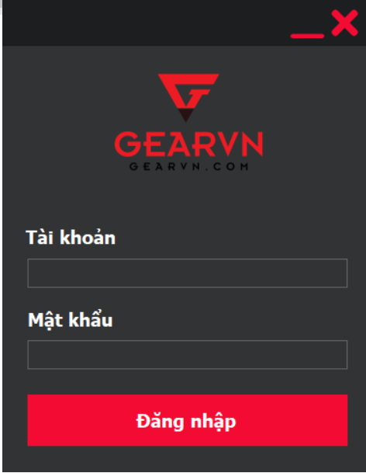

*Hình 12.1. Giao diện đăng nhập*

## 12.2 Quản lí nhân viên

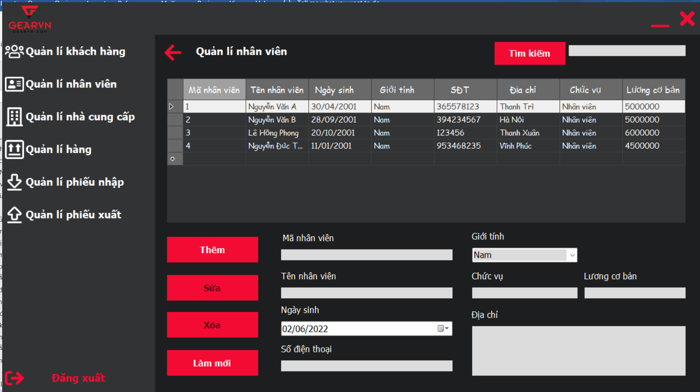

*Hình 12.2. Giao diện quản lí nhân viên*

- Người dùng nhấp vào nhân viên trong danh sách để hiển thị chi tiết.

- Nhập nhân viên cần tìm vào trong ô tìm kiếm, sau đó nhấn tìm kiếm để tìm nhân viên theo tên nhân viên  
- Có thế thêm mới, sửa, xóa thông tin nhân viên.

- Xóa nhanh thông tin bằng nút “Làm mới”.

## 12.3 Quản lí khách hàng

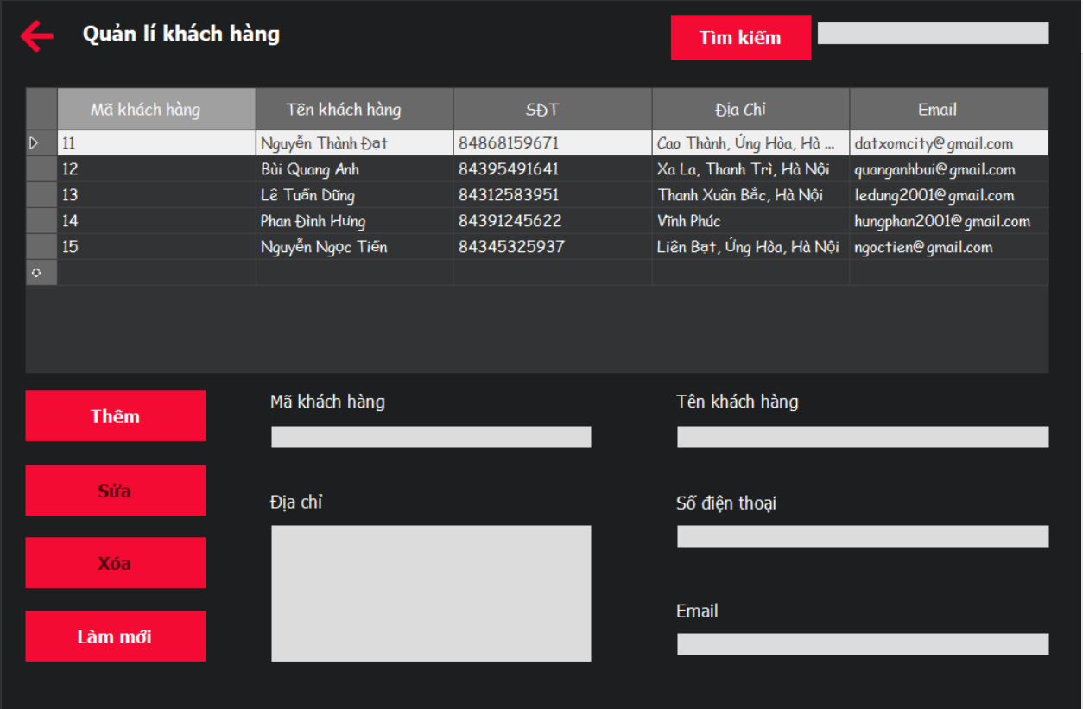

*Hình 12.3. Giao diện quản lí khách hàng*

- Người dùng nhấp vào khách hàng trong danh sách để hiển thị chi tiết.

- Nhập khách hàng cần tìm vào trong ô tìm kiếm, sau đó nhấn tìm kiếm để tìm nhân viên theo tên khách hàng  
- Có thế thêm mới, sửa, xóa thông tin khách hàng.

- Xóa nhanh thông tin bằng nút “Làm mới”.

## 12.4 Quản lí nhà cung cấp

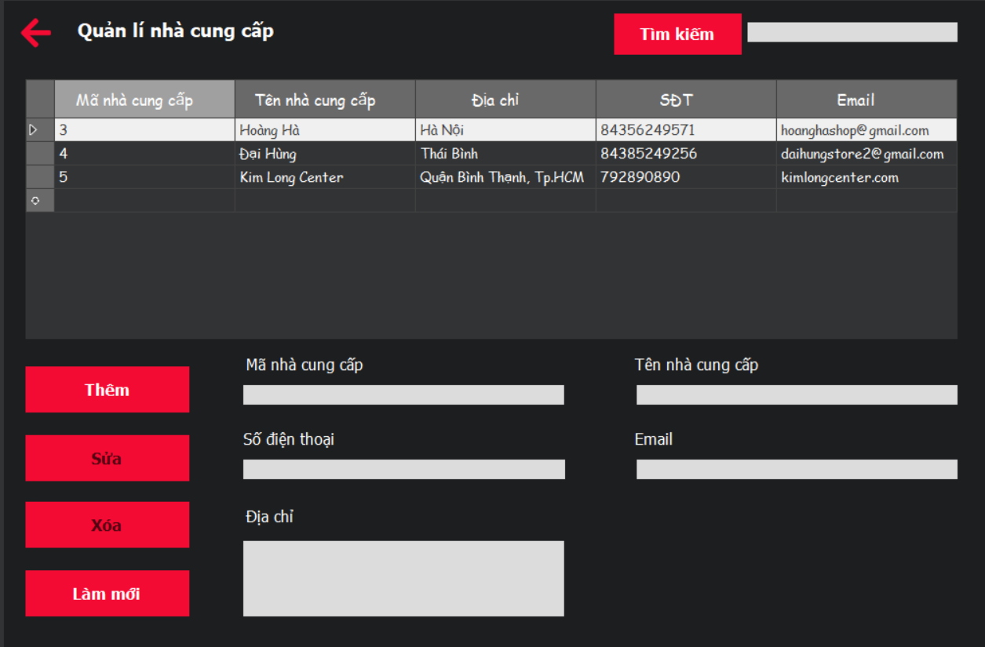

*Hình 12.4. Giao diện quản lí nhà cung cấp*

- Người dùng nhấp vào nhà cung cấp trong danh sách để hiển thị chi tiết.

- Nhập nhà cung cấp cần tìm vào trong ô tìm kiếm, sau đó nhấn tìm kiếm để tìm nhân viên theo tên nhà cung cấp.  
- Có thế thêm mới, sửa, xóa thông tin nhà cung cấp.

- Xóa nhanh thông tin bằng nút “Làm mới”.

## 12.5 Quản lí hàng

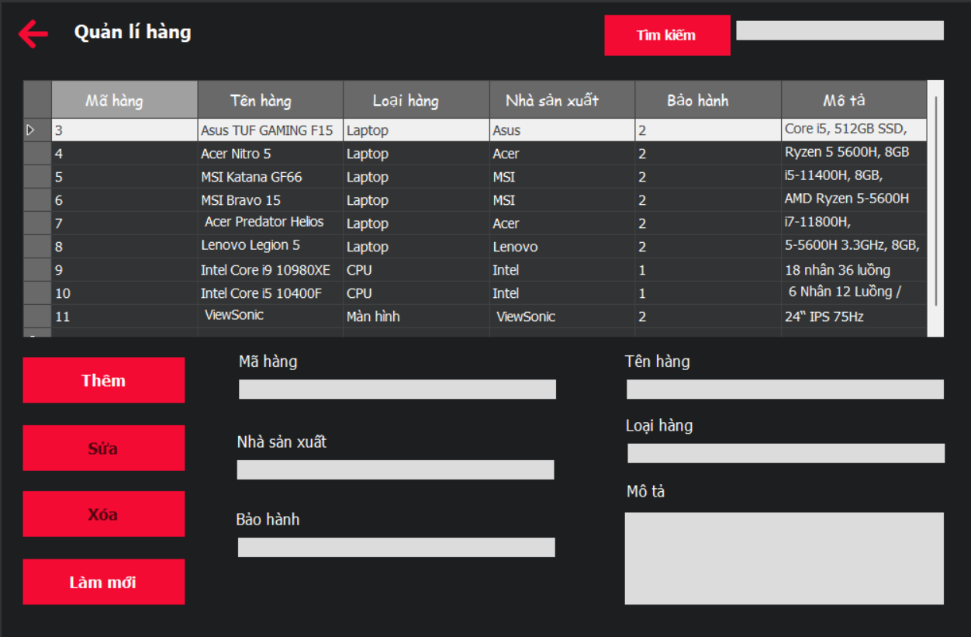

*Hình 12.5. Giao diện quản lí hàng*

- Người dùng nhấp vào hàng trong danh sách để hiển thị chi tiết.

- Nhập tên hàng cần tìm vào trong ô tìm kiếm, sau đó nhấn tìm kiếm để tìm nhân viên theo tên hàng.  
- Có thế thêm mới, sửa, xóa thông tin hàng.

- Xóa nhanh thông tin bằng nút “Làm mới”.

## 12.6 Quản lí phiếu nhập

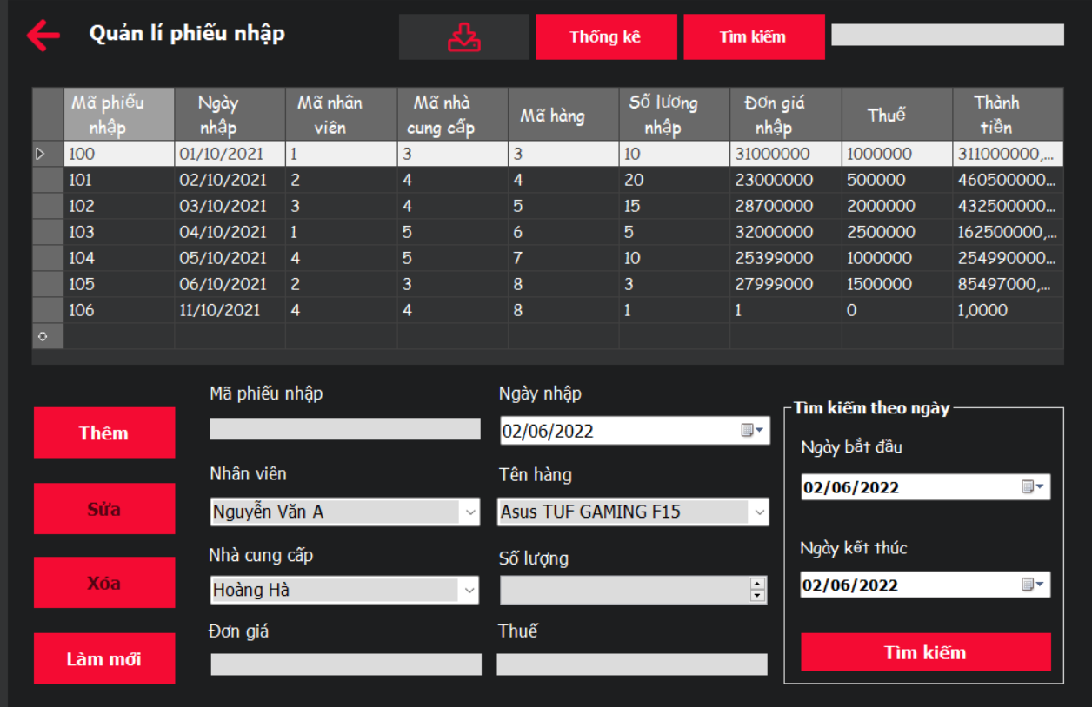

*Hình 12.5. Giao diện quản lí phiếu nhập*

- Người dùng nhấp vào phiếu nhập trong danh sách để hiển thị chi tiết.

- Nhập phiếu nhập cần tìm vào trong ô tìm kiếm, sau đó nhấn tìm kiếm để tìm nhân viên theo mã phiếu nhập.  
- Có thế thêm mới, sửa, xóa thông tin phiếu nhập.

- Xóa nhanh thông tin bằng nút “Làm mới”.

- Ngoài ra có thể tìm kiếm mã phiếu theo ngày bằng cách nhập ngày bắt đầu và ngày kết thúc và nhấn tìm kiếm, kết quả sẽ hiển thị trên danh sách.

- Có thể tải xuống file excel, pdf, word dữ liệu

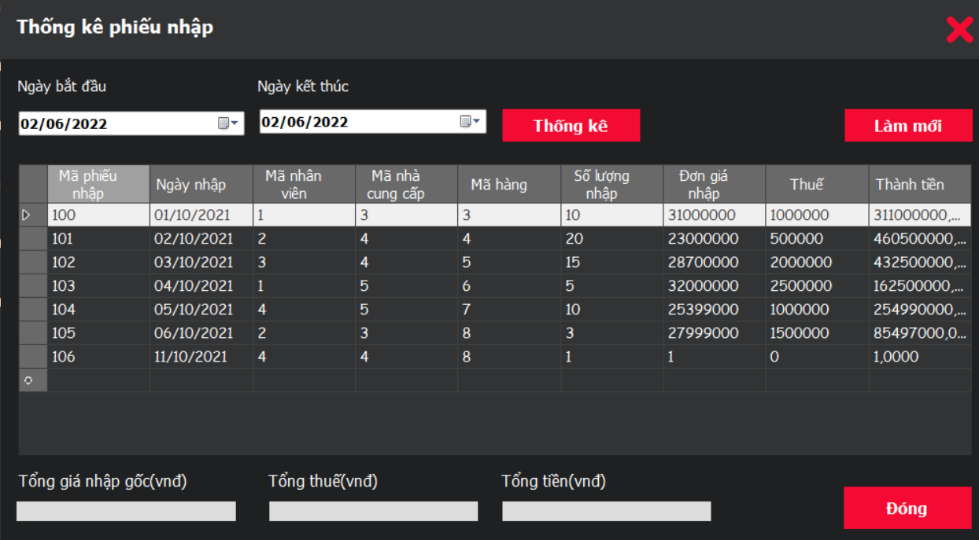

*Hình 12.6. Giao diện thống kê phiếu nhập*

* Chọn ngày bắt đầu và ngày kết thúc để tính ra tổng tiền trong một khoảng thời gian mong muốn.

## 12.7 Quản lí phiếu xuất

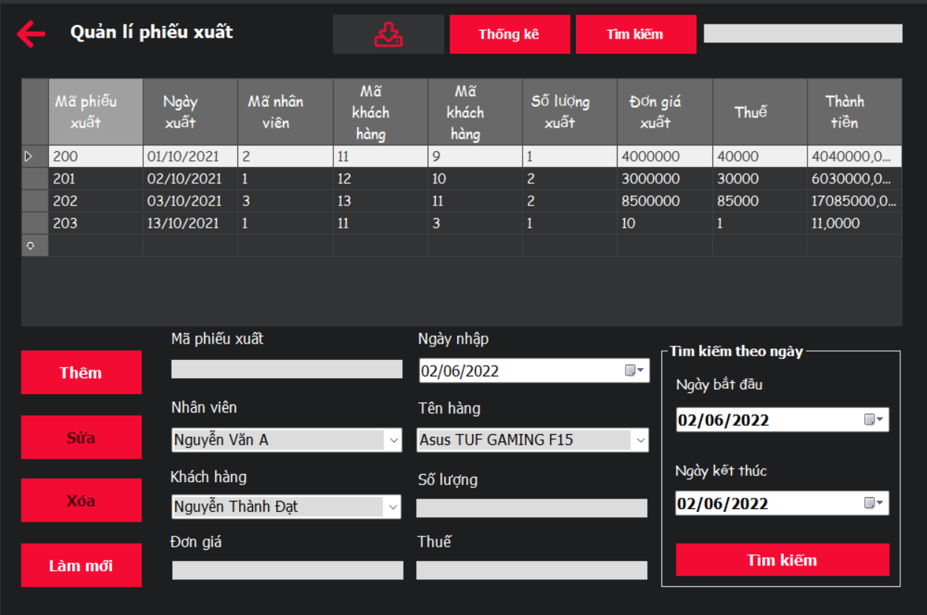*Hình 12.7. Giao diện quản lí phiếu xuất*

- Người dùng nhấp vào phiếu nhập trong danh sách để hiển thị chi tiết.

- Nhập phiếu xuất cần tìm vào trong ô tìm kiếm, sau đó nhấn tìm kiếm để tìm nhân viên theo mã phiếu xuất.  
- Có thế thêm mới, sửa, xóa thông tin phiếu xuất.

- Xóa nhanh thông tin bằng nút “Làm mới”.

- Ngoài ra có thể tìm kiếm mã phiếu theo ngày bằng cách nhập ngày bắt đầu và ngày kết thúc và nhấn tìm kiếm, kết quả sẽ hiển thị trên danh sách.

- Có thể tải xuống file excel, pdf, word dữ liệu

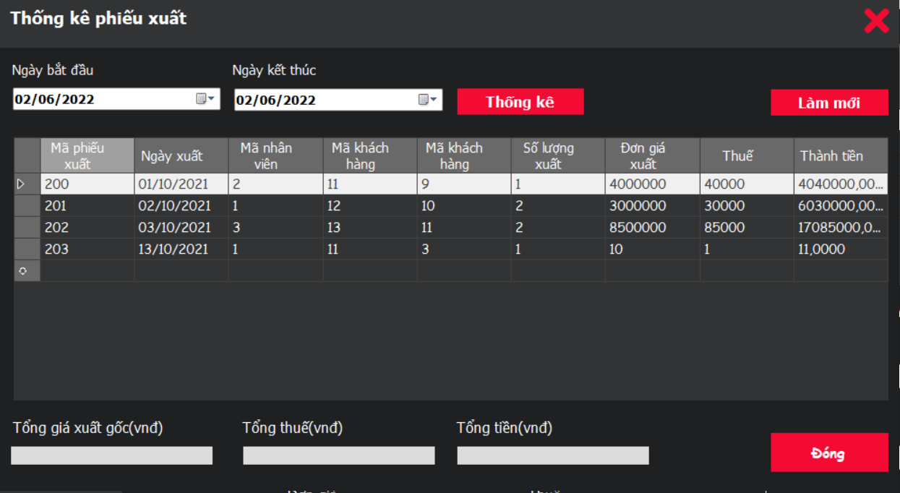

*Hình 12.8. Giao diện thống kê phiếu xuất*

* Chọn ngày bắt đầu và ngày kết thúc để tính ra tổng tiền trong một khoảng thời gian mong muốn.74

## 12.8 Github

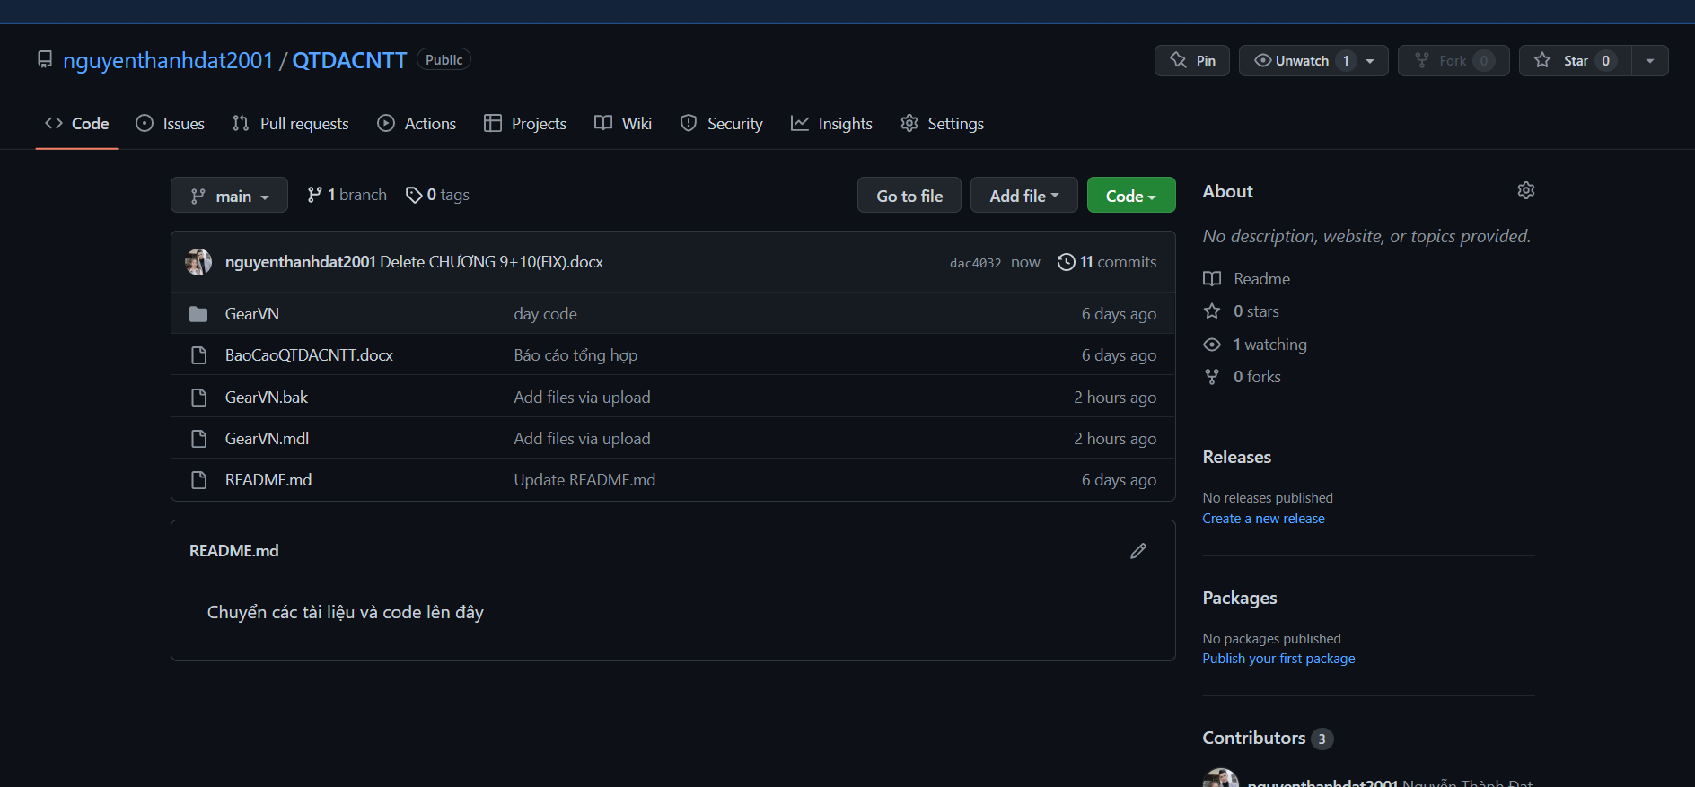

*Hình 12.9. Giao diện Github*

**KẾT LUẬN**

Sau quá trình học tập và nghiên cứu với mong muốn quản lý dự án cho hệ thống GearVN đồng thời với sự giúp đỡ của giảng viên “Lê Thị Trang Linh” chúng em đã bước đầu hoàn thành đề tài lần này với những kết quả đạt được như mong muốn. Tìm hiểu được hoạt động của phần mềm quản lý bán hàng GearVN, cách để quản lý một dự án thực tế. Xây dựng được một hệ thống hoàn chỉnh với các chức năng như yêu cầu của khách hàng. Tuy nhiên, với thời gian ngắn của môn học, việc tìm hiểu bị hạn chế cho nên không thể tránh khỏi những thiếu xót nên chúng em rất mong được sự giúp đữo cũng như đóng góp ý kiến từ các thầy, cô để phần mêm và bài báo cáo của chúng em được hoàn thiện hơn. Định hướng cho tương lai: chúng em hy vọng với những đóng góp của các thầy, cô thì chúng em sẽ hướng đến một phần mềm với đầy đủ các chức năng, nhanh gọn, dễ sử dụng giúp người dùng thuận tiện hơn trong công việc.